LIÊN MÔN

MỤC LỤC

BỘ KẾT NỐI TRI THỨC VỚI CUỘC SỐNG
1 | Giới thiệu về khoa học tự nhiên
2 | An toàn trong phòng thực hành
3 | Sử dụng kính lúp
4 | Sử dụng kính hiển vi quang học
5 | Đo chiều dài
6 | Đo khối lượng
7 | Đo thời gian
8 | Đo nhiệt độ
9 | Bài tập chương I
BỘ CÁNH DIỀU
1 | Giới thiệu về khoa học tự nhiên và các phép đo
2 | Một số dụng cụ đo và quy định an toàn trong phòng thực hành
3 | Đo chiều dài, khối lượng và thời gian
4 | Đo nhiệt độ
BỘ CHÂN TRỜI SÁNG TẠO
1 | Giới thiệu về khoa học tự nhiên
2 | Các lĩnh vực chủ yếu của khoa học tự nhiên
3 | Quy định an toàn trong phòng thực hành. Giới thiệu một số dụng cụ đo - Sử dụng kính lúp và kính hiển vi quang học.
4 | Đo chiều dài
5 | Đo khối lượng
6 | Đo thời gian
7 | Thang nhiệt độ Celsius. Đo nhiệt độ

BỘ KẾT NỐI TRI THỨC VỚI CUỘC SỐNG

Câu 1:

Em hãy nêu tên các phát minh khoa học và công nghệ được ứng dụng vào các đồ dùng hằng ngày ở hình bên. Nếu không có những phát minh này thì cuộc sống của con người sẽ như thế nào?
GIẢI
Những phát minh của khoa học và công nghệ được ứng dụng vào đồ dùng hằng ngày là: bếp ga, máy điều hòa, bóng đèn, quạt điện, ti vi, tủ lạnh, nồi cơm điện, máy bơm nước.
Có thể nói nếu không có những phát minh này thì cuộc sống của con người sẽ không thể văn minh và tiến bộ.

Câu 2: Hãy cho biết trong các vật sau đây, vật nào là vật sống, vật nào là vật không sống?
1. Con người 2. Trái đất
3. Cái bàn 4. Cây lúa
5. Con voi 6. Cây cầu
GIẢI
Trong các vật trên:
- Vật sống là: con người, cây lúa, con voi
- Vật không sống là: cái bàn, cây cầu, trái đất

Câu 3:
1. Hình 1.1 dưới đây mô tả một số hiện tượng. Em hãy đọc và thực hiện yêu cầu ghi dưới mỗi hình:
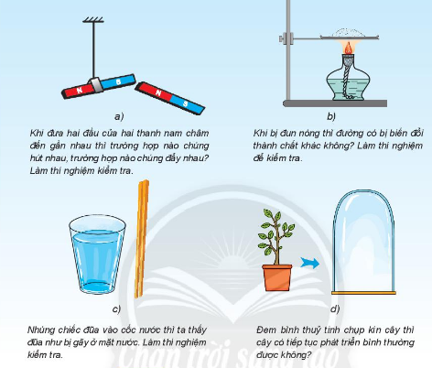
2. Em hãy chép bảng 1.1 vào vở rồi sắp xếp các hiện tượng ở hình 1.1 vào ba lĩnh vực chính của KHTN bằng cách đánh dấu "X" vào bảng?
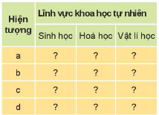

GIẢI
1. Mô tả hiện tượng:
- Hình a: Khi đưa hai đầu của hai thanh nam châm đến gần nhau:
  - Khi hai thanh nam châm cùng cực thì đẩy nhau.
  - Khi hai thanh nam châm khác cực thì hút nhau.
- Hình b: Khi bị đun nóng đường thì đường sẽ bị biến đổi thành chất khác.
- Hình c: Nhúng chiếc đũa vào cốc nước thì ta thấy đũa như bị gãy ở mặt nước. Bởi hiện tượng khúc xạ ánh sáng mà tia sáng từ đầu dưới nước của đũa trên đường truyền từ vật vào mắt ta đã bị gãy khúc tại mặt phân cách giữa hai môi trường.
- Đem bình thủy tinh chụp kín cây thì cây không thể tiếp tục phát triển bình thường.
2. Đánh dấu X thích hợp:
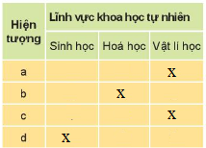

Câu 4:
1. Dựa vào Hình 1.2, hãy so sánh các phương tiện mà con người sử dụng trong một số lĩnh vực của đời sống khi khoa học và công nghệ còn chưa phát triển và hiện nay. Tìm thêm ví dụ minh họa.
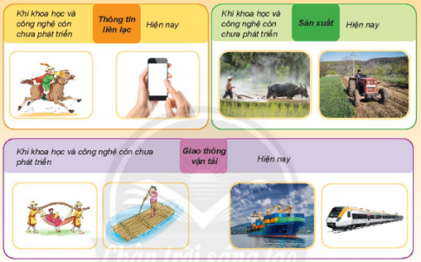
2. Chỉ ra những lợi ích và tác hại của ứng dụng khoa học tự nhiên trong hình 1.3 đối với con người và môi trường sống.
3. Hãy cùng các bạn trong nhóm học tập phân công mỗi người tìm đọc tiểu sử của một trong năm nhà khoa học nổi tiếng dưới đây, rồi viết tóm tắt về quốc tịch, ngày sinh, phát minh quan trọng và điều mà em thích nhất ở nhà khoa học đó: 1. Niu-tơn, 2. Đác-uyn, 3.Pa-xtơ, 4. Ma-ri Quy-ri, 5. Anh-xtanh.
GIẢI
1. Thành tựu của KHTN được áp dụng vào công nghệ để chế tạo ra các phương tiện phục vụ cho mọi lĩnh vực của đời sống con người. Khoa học và công nghệ càng tiến bộ thì đời sống con người càng được cải thiện.
Ví dụ:
- Ngày xưa đi bộ là chủ yếu -> ngày nay đi xe máy, ô tô là chủ yếu
- Ngày xưa nấu bằng rơm, củi -> ngày nay nấu bằng bếp từ, bếp ga
2. Lợi ích và tác hại của ứng dụng khoa học tự nhiên:
- Về lợi ích: Khoa học tự nhiên ra đời đã phát minh ra nhiều điều mới lạ, vật dụng mới lạ giúp con người cải thiện cuộc sống và nâng tầm cuộc sống cao hơn.
- Về tác hại: Song song với sự phát triển, khoa học tự nhiên vô tình đã làm cho môi trường ngày càng ô nhiễm trầm trọng hơn do con người sử dụng chưa sungs phương pháp, đúng mục đích...
3. Ví dụ tìm hiểu về Marie – Curie
Ngày sinh: ngày 7 tháng 11 năm 1867
Quốc tịch: người Pháp gốc Ba Lan
Phát minh: Bà được coi là người tiên phong trong việc nghiên cứu về tính phóng xạ (bà là người đặt ra thuật ngữ phóng xạ).
Theo đó, bà đã phát triển lý thuyết phóng xạ (phóng xạ là thuật ngữ do bà đặt ra), kỹ thuật để cô lập đồng vị phóng xạ và phát hiện ra hai nguyên tố, polonium và radium. Dưới sự chỉ đạo của bà, các nghiên cứu đầu tiên trên thế giới đã được tiến hành để điều trị các khối u bằng cách sử dụng các đồng vị phóng xạ. Bà thành lập Viện Curie ở Paris và Warsaw – nơi vẫn là trung tâm nghiên cứu y học lớn hiện nay.
Điều thích nhất ở bà đó là câu nói: "Cuộc sống không dễ dàng với bất cứ ai. Chúng ta phải có lòng kiên trì và hơn hết là sự tự tin vào chính mình. Chúng ta phải tin rằng mình có năng khiếu về một điều gì đó và cần phải đạt được nó."

Câu 5: Theo em, những hoạt động nào trong phòng thực hành ở hình bên là không an toàn?
GIẢI
Dùng tay không cầm ống nghiệm
Đổ lọ hóa chất ra mặt bàn
Nô đùa khi đang cầm hóa chất trên tay

Câu 6: Em hãy cho biết mỗi biển báo trong Hình 2.2 có ý nghĩa gì? Cả 3 biển báo này có đặc điểm gì chung?
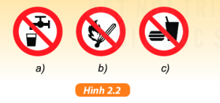

GIẢI
Biển báo ở hình a có nghĩa: không phải vòi uống nước.
Biển báo ở hình b) có nghĩa : cấm dùng lửa.
Biển báo ở hình c) có nghĩa : cấm ăn uống, đùa nghịch trong phòng thí nghiệm; không nếm thử hoặc ngửi hóa chất.
Cả 3 biển báo này đều có đặc điểm chung là cấm thực hiện những hành động mất an toàn trong phòng thí nghiệm.

Câu 7:
1. Tại sao cần đeo kính bảo vệ mắt, đeo găng tay và mặc áo choàng (nếu có) khi làm thí nghiệm với hóa chất?
2. a) Tại sao chúng ta cần phân biệt được những kí hiệu cảnh báo nguy hiểm trong phòng thực hành?
b) Hãy chỉ ra nội dung cảnh báo về chất độc, chất ăn mòn, chất độc sinh học, điện cao thế, ứng với mỗi kí hiệu trong hình dưới đây.
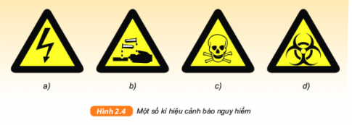
3. Vẽ hai cột, cột (1) là "An toàn" và cột (2) là "Không an toàn" trên Phiếu học tập. Sắp xếp các tình huống dưới đây (chỉ cần ghi a, b, c, ...) vào đúng cột.
a) Thực hiện theo chỉ dẫn cho giáo viên. Báo cáo với giáo viên ngay nếu thấy mối nguy hiểm (một sự cố bất thường, làm nứt, vỡ dụng cụ thủy tinh, đổ tràn hóa chất ra bàn, ...).
b) Dùng tay kiểm tra mức độ nóng của vật khi đang đun.
c) Ngửi hoặc nếm để tìm hiểu xem hóa chất có mùi, vị lạ không.
d) Đọc kĩ nhãn ghi trên mỗi lọ chứa hóa chất. Cẩn thận khi làm thí nghiệm với các hóa chất có tính ăn mòn. Rửa tay kĩ sau khi xử lí hóa chất.
e) Cẩn thận khi cầm đồ thủy tinh, dao và các dụng cụ sắc nhọn khác.
g) Luôn rửa tay bằng xà phòng sau khi chạm vào thực vật hoặc động vật.
h) Dọn dẹp và cất thiết bị sau khi hoàn thành thí nghiệm. Vứt bỏ chất thải thí nghiệm đúng nơi quy định.
GIẢI
1. Cần đeo kính bảo vệ mắt, đeo găng tay và mặc áo choàng (nếu có) khi làm thí nghiệm với hóa chất để tránh việc hóa chất có thể bắn vào mắt và cơ thể, gây nguy hiểm đến sức khỏe.
2.a) Chúng ta cần phân biệt được những kí hiệu cảnh báo nguy hiểm trong phòng thực hành để có thể nhận biết được nguy hiểm và có thể bảo vệ bản thân trước những nguy hiểm đó.
b) Hình a: cảnh báo điện cao thế
Hình b: cảnh báo về chất ăn mòn
Hình c: cảnh báo về chất độc
Hình d: cảnh báo về chất độc sinh học
3.
An toàn | Không an toàn
a, d, e, g, h | b, c

Câu 8:

Muốn nhìn rõ những vật nhỏ như dấu vân tay, một con bọ cánh cứng hoặc gân của một chiếc lá thì theo em phải dùng dụng cụ nào?
GIẢI
Muốn nhìn rõ những vật nhỏ như dấu vân tay, một con bọ cánh cứng hoặc gân của một chiếc lá thì phải dùng kính lúp. Kính lúp thường phục vụ trong việc đọc chữ hay quan sát các vật thể nhỏ, và dùng trong một số thí nghiệm khoa học đơn giản ở các trường học.

Câu 9:
1. Lựa chọn loại kính lúp trong hình 3.1 để thực hiện các cộng việc sau:
- Đọc sách
- Sửa chữa đồng hồ
- Soi mẫu vải
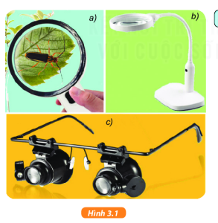

GIẢI
Đọc sách: chọn kính lúp c
Sửa chữa đồng hồ: chọn kính lúp b
Soi mẫu vải: chọn kính lúp a

Câu 10:
1. Dùng kính lúp quan sát một cái nấm, rồi vẽ những gì em quan sát được.
2. Giữ kính lúp phía trên chiếc lá, điều chỉnh kính để em có thể nhìn rõ các chi tiết trên lá
a) Từ từ dịch kính lúp ra xa chiếc lá, em có nhìn rõ chi tiết hơn không?
b) Bây giờ, nếu tiếp tục dịch kính xa chiếc lá hơn một chút, ảnh của chiếc lá sẽ rõ nét hơn hay mờ đi? Khi đó, kích thước của chiếc lá nhìn thấy qua kính to hơn hay nhỏ đi?
GIẢI
1. HS tự quan sát và vẽ lại
2. a) Từ từ dịch kính lúp ra xa chiếc lá sẽ không nhìn rõ chi tiết.
b) Bây giờ, nếu tiếp tục dịch kính xa chiếc lá hơn một chút, ảnh của chiếc lá sẽ mờ đi. Khi đó, kích thước của chiếc lá nhìn thấy qua kính to hơn.

Câu 11:

Để quan sát gân của một lá cây ta có thể dùng kính lúp. Tuy nhiên, để quan sát tế bào của chiếc lá này, thì ta phải làm thế nào?
GIẢI
Để quan sát tế bào của chiếc lá này, thì ta phải dùng kính hiển vi quang học để quan sát.

Câu 12:
Những mẫu vật nào sau đây có thể quan sát trực tiếp bằng mắt, phải dùng kính lúp, kính hiển vi quang học? Giải thích tại sao.
a) Côn trùng (như ruồi, kiến, ong)
b) Giun, sán
c) Các tế bào tép cam, tép bưởi.
d) Các tế bào thực vật (lá cây, sợi gai) hoặc các tế bào động vật (da, lông, tóc).
GIẢI
Mẫu vật quan sát phải dùng kính lúp: a) Côn trùng (như ruồi, kiến, ong); b) Giun sán
Vì chúng có kích thước nhỏ, cần dùng kính lúp với độ phóng đại từ 3 - 20 lần để quan sát rõ hơn.
Mẫu vật quan sát phải dùng kính hiển vi: c) Các tế bào tép cam, tép bưởi ; d) Các tế bào thực vật (lá cây, sợi gai) hoặc các tế bào động vật (da, lông, tóc)
Vì chúng rất nhỏ, cần dùng kính hiển vi quang học với độ phóng đại lớn mới có thể quan sát rõ.

Câu 13:
Quan sát tế bào lá cây bằng kính hiển vi quang học:
a) Trình bày các thao tác trước khi tiến hành quan sát.
b) Mô tả hình dạng các tế bào lá cây mà em nhìn thấy.
GIẢI
a) Các thao tác trước khi tiến hành quan sát.
Bước 1: Chọn vật kính x40
Bước 2: Điều chỉnh ánh sáng cho thích hợp với vật kính
Bước 3: Đặt tiêu bản lên bàn kính, dùng kẹp để giữ tiêu bản. Vặn ốc theo chiều kim đồng hồ để hạ vật kính quan sát gần vào tiêu bản
Bước 4: Mắt nhìn vào thị kính, vặn ốc to theo chiều ngược lại để đưa vật kính lên từ từ, đến khi nhìn thấy tế bào lá cây.
Bước 5: Vặn ốc nhỏ thật chậm, đến khi nhìn thấy tế bào lá cây rõ nét.
b) Hình dạng tế bào lá cây:

Câu 14: Quan sát hình dưới, em thấy đoạn thẳng AB hay CD dài hơn? Muốn biết chính xác, ta phải làm gì?
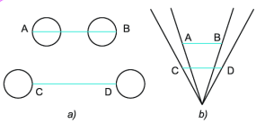
GIẢI
Bằng trực quan có thể thấy hai đoạn thẳng bằng nhau.
Có thể đo chiều dài của hai đoạn thẳng để biết chính xác.

Câu 15:
Trong thực tế, để đo các độ dài sau đây, người ta thường sử dụng đơn vị nào?
a) Độ cao cửa sổ trong phòng học.
b) Độ sâu của một hồ bơi.
c) Chu vi của quả cam.
d) Độ dày của cuốn sách.
e) Khoảng cách giữa Hà Nội và Huế.
GIẢI
a) Đo độ cao cửa sổ trong phòng học dùng: mét, đề xi mét, xentimét
b) Độ sâu của một hồ bơi: mét, đề xi mét, xentimét
c) Chu vi của quả cam: xentimét
d) Độ dày của cuốn sách: xentimét, milimét
e) Khoảng cách giữa Hà Nội và Huế: kilômét.

Câu 16:
1. Xác định GHĐ và ĐCNN của các thước trong hình 5.2
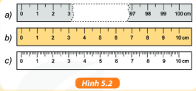
1. Dùng loại thước đo thích hợp nào trong hình 5.1 để đo các độ dài sau đây?
a) Bước chân của em. b) Chu vi của miệng cốc.
c) Độ cao cửa ra vào của lớp học. d) Đường kính trong miệng cốc.
e) Đường kính ngoài của ống nhựa
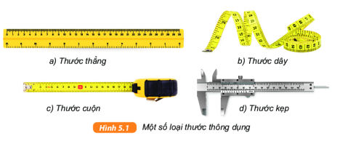
GIẢI
1.
Hình a) thước đo có GHĐ: 100cm ; ĐCNN: 0,5 cm
Hình b) thước đo có GHĐ: 10cm ; ĐCNN: 0,5 cm
Hình c) thước đo có GHĐ: 10 cm ; ĐCNN: 1mm
2.
a) Bước chân của em dùng: thước dây, thước cuộn
b) Chu vi của miệng cốc: thước dây
c) Độ cao cửa ra vào của lớp học dùng: thước cuộn, thước dây
d) Đường kính trong miệng cốc: thước thẳng, thước cuộn
e) Đường kính ngoài của ống nhựa: thước thẳng, thước kẹp.

Câu 17:
1. Tại sao cần ước lượng chiều dài trước khi đo?
2. Một học sinh tiến hành đo chiều dài của một chiếc lá như trong hình 5.3. Em hãy phân tích và nêu nhận xét về cách đặt thước và mặt đất của bạn. Hãy chỉ ra các lỗi (nếu có) trong phép đo này.
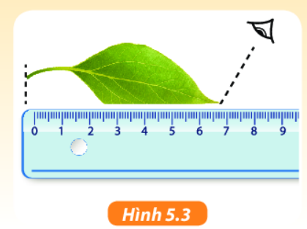
3. Một học sinh được giao nhiệm vụ đo chiều dài của cái bảng trong lớp học bằng thước đo có ĐCNN là 1 cm. Kết quả đo của từng bạn được ghi lại như sau:
- Bạn thứ nhất: 4,1 m
- Bạn thứ hai: 4,15 m
- Bạn thứ ba: 4,2 m
- Bạn thứ tư: 4,5 m
Em có nhận xé gì về cách ghi kết quả đo nói trên? Theo em, kết quả đo của bạn nào có thể sai nhiều nhất? Tại sao?
GIẢI
1. Ta cần ước lượng chiều dài trước khi đo để chọn thước đo thích hợp với độ dài cần đo.
2. Cách đặt thước và đặt mắt của bạn không đúng.
Ta cần đặt thước dọc theo chiều dài chiếc lá, từ cuống lá đến ngọn lá, vạch số 0 của thước ngang với cuống lá và mắt phải nhìn vuông góc với vạch chia của thước.
Các lỗi trong phép đo này là: lỗi đặt thước, lỗi mắt nhìn vạch chia của thước.
3. Cách ghi kết quả đo trên không đúng, cần ghi kết quả đo theo đơn vị của ĐCNN của thước.
Kết quả đo của bạn thứ tư có thể sai nhiều nhất. Vì độ chênh lệch kết quả của bạn thứ tư với các bạn khác là rất lớn.

Câu 18: Hãy dựa vào hình 5.4 để mô tả cách đo thể tích

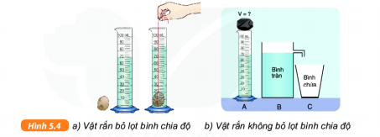
GIẢI
- Cách đo thể tích vật bỏ lọt bình chia độ:
Bước 1: Đổ nước vào bình chia độ, đo thể tích bình.
Bước 2: Thả vật rắn chìm trong bình, đo thể tích bình chia độ khi nước dâng lên.
Bước 3: Tính thể tích vật rắn chính bằng hiệu của thể tích của bình chia độ sau khi thả chìm vật rắn với thể tích ban đầu.
- Cách đo thể tích vật rắn không bỏ lọt bình chia độ
Bước 1: Đổ đầy nước vào bình tràn
Bước 2: Thả chìm vật rắn vào bình tràn và đo thể tích nước bị tràn ra vào bình chứa.
Bước 3: Đổ nước từ bình tràn vào bình chia độ, thể tích nước trong bình chia độ chính bằng thể tích của vật rắn.

Câu 19:

Một bạn lần lượt rót sữa, nước vào hai cốc giống nhau. Em hãy nghĩ cách giúp bạn đó xác định khối lượng sữa và nước ở hai cốc này có bằng nhau không.
GIẢI
Bạn đó có thể dùng các dụng cụ đo thông dụng như cân đồng hồ, cân điện tử, ... để đo khối lượng của mỗi cốc và so sánh với nhau.

Câu 20:
1. Hãy mô tả một tình huống cho thấy sự cần thiết của việc ước lượng khối lượng trong các hoạt động hàng ngày của em.
2. Thử dự đoán khối lượng của một bạn khác trong nhóm dựa vào sự só ánh với khối lượng đã biết của cơ thể
GIẢI
1. Ví dụ khi muốn cân một bao gạo, ta cần ước lượng khối lượng của nó và chọn loại cân phù hợp để có thể cân được khối lượng của bao gạo đó.
2. HS tự dự đoán và so sánh với khối lượng cơ thể em

Câu 21:
1. Ước lượng khối lượng của nước chứa đầy trong một chai nhựa. Kiểu tra kết quả ước lượng bằng cách sử dụng cân đồng hồ.
2. Theo em, cần lưu ý điều gì để thu kết quả đo chính xác hơn? Tại sao?
3. Do ước lượng không đúng nên một học sinh đã để vật có khối lượng rất lớn lên đĩa cân đồng hồ. Hãy nêu các hại có thể gây ra cho cân.
4. Các thao tác nào dưới đây là sai khi dùng cân đồng hồ hoặc cân điện tử? Nêu cách khắc phục để thu được kết quả đo chính xác.
a) Đặt cân trên bề mặt không bằng phẳng.
b) Đặt mắt vuông góc với mặt đồng hồ.
c) Để vật cồng kềnh trên đĩa cân.
d) Để vật lệch một bên trên đĩa cân.
e) Đọc kết quả khi cân ổn định.
GIẢI
1HS tự thực hành và ước lượng
2. Để thu được kết quả đo chính xác hơn, cần chọn loại cân có GHĐ và ĐCNN thích hợp nhất.
Vì với ĐCNN càng nhỏ và phù hợp với khối lượng cần đo thì thu được kết quả càng chính xác
3. Các tác hai có thể gây ra cho cân là:
- Bị hỏng trục lò xo có thể làm hỏng kim chỉ định.
- Bị méo, biến dạng cân.
4. Các thao tác sai khi dùng cân đồng hồ hoặc cân điện tử là:
a) Đặt cân trên bề mặt không bằng phẳng.
Điều này làm kết quả đo được không chính xác, cần phải để cân trên bề mặt bằng phẳng.
b) Đặt mắt vuông góc với mặt đồng hồ.
Cần đặt mặt vuông góc với vị trí kim chỉ định chỉ vào trí vạch chia trên mặt cân.
c) Để vật cồng kềnh trên đĩa cân
Cần để vật có kích thước và khối lượng phù hợp lên cân

Câu 22: Hãy nêu những tiện tích và hạn chế của các dụng cụ đo thời gian ở hình dưới.
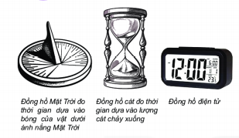
GIẢI
Ta có bảng sau:
 | Tiện ích | Hạn chế
Đồng hồ Mặt trời | Giúp con người xa xưa biết được thời gian khi chưa có nhiều dụng cụ đo hiện đại như ngày nay. | Chiếc đồng hồ này không thể chỉ giờ vào những ngày âm u hay vào ban đêm.  Nó cũng không chính xác vì mặt trời ở những góc khác nhau vào các thời điểm khác nhau trong năm; giờ có thể ngắn hơn hoặc dài hơn tùy thuộc vào mùa.  Rất cồng kềnh.
Đồng hồ cát | Giúp con người đo được khoảng thời gian nhất định nào đó.  Hiện nay có thể dùng làm món quà ý nghĩa tặng người khác. | Độ chính xác không cao
Đồng hồ điện tử | Độ chính xác cao, sai số ít, ít bị ảnh hưởng bởi các yếu tố bên ngoài.  Nhỏ, gọn dễ sử dụng | Sau một thời gian dùng sẽ phải thay pin và chỉnh lại đồng hồ đo.

Câu 23:
* Hoạt động:
1. Hãy mô tả một tình huống cho thấy sự cần thiết của việc ước lượng thời gian trong đời sống.
2. Hãy ước lượng thời gian đi bộ một vòng quanh lớp học (có thể dùng cách đếm thầm từ 1 giây, 2 giây,....) sau đó, kiểm tra kết quả ước lượng bằng đồng hồ
* Câu hỏi:
1. Muốn đo thời gian thực hiện các thí nghiệm trong phòng thí nghiệm và các sự kiện thể thao, người ta thường sử dụng loại đồng hồ nào? Tại sao?
2. Các thao tác nào dưới đây là cần thiết khi dùng đồng hồ bấm giây?
a) Nhấn nút Start (Bắt đầu) để bắt đầu tính thời gian.
b) Nhân nút Stop (Dừng) đúng thời điểm kết thúc sự kiện.
c) Nhấn nút Reset (thiết lập) để đưa đồng hồ bấm giờ về vạch số 0 trước khi tiến hành đo.
GIẢI
Hoạt động:
1. Tình huống cụ thể cho thấy sự cần thiết của việc ước lượng thời gian là lúc đi thi. Ta cần ước lượng thời gian để phân bố thời gian làm bài một cách hợp lí.
2. Các em tự đi bộ và ước lượng
Câu hỏi:
1. Muốn đo thời gian thực hiện các thí nghiệm trong phòng thí nghiệm và các sự kiện thể thao, người ta thường sử dụng đồng hồ điện tử.
Vì đồng hồ điện tử dễ dàng sử dụng, độ chính xác rất cao.
2. Tất cả các thao tác đều rất cần thiết khi dùng đồng hồ bấm giây.

Câu 24:

Nhúng tay trái vào bình nước lạnh, tay phải vào bình nước ấm rồi rút hai tay ra, cùng nhúng vào bình đựng nước nguội thì các bàn tay có cảm giác nóng, lạnh như thế nào? Từ đó rút ra kết luận về cảm giác nóng, lạnh của tay
GIẢI
Khi nhúng tay trái vào bình nước lạnh, tay phải vào bình nước ấm rồi rút hai tay ra thì tay trái có cảm giác lạnh và tay phải có cảm giác nóng. Nhưng khi rút hai tay ra, cùng nhúng vào bình đựng nước nguội thì tay trái có cảm giác nóng, còn tay phải có cảm giác lạnh.
Kết luận: Cảm giác của tay không thể xác định được chính xác độ nóng lạnh của một vật mà ta sờ vào nó hay tiếp xúc với nó.

Câu 25:
1. Nêu một tình huống cho thấy sự cần thiết của việc ước lượng nhiệt độ trong đời sống.
2. Nhìn hơi nước bốc lên từ cốc nước, em có thể ước lượng nhiệt độ của nước trong cốc được không? Việc ước lượng này có ích lợi gì?
3. Trong các nhiệt độ sau: 0∘C; 5∘C; 36,5∘C; 323∘C, hãy chọn nhiệt độ thích hợp cho mỗi hiện tượng, quá trình trong hình 8.2
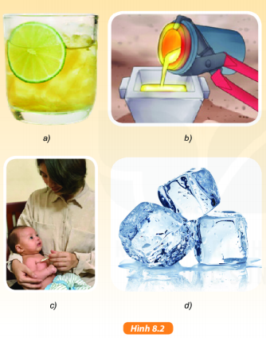
GIẢI
1. Tình huống: khi có em bé bị sốt, cần sờ trán và ước lượng nhiệt độ sốt để có thể có các biện pháp phù hợp để hạ sốt cho bé.
2. Nhìn hơi nước bốc lên từ cốc nước, em có thể ước lượng được nhiệt độ của nước trong cốc.
Việc ước lượng này giúp ta không uống phải cốc nước quá nóng.
3.
a) Nhiệt độ 5∘C
b) Nhiệt độ 323∘C
c) Nhiệt độ 36,5∘C
d) Nhiệt độ 0∘C

Câu 26:
Câu nào sau đây là sai?
A. Khoa học cải tiến các phương tiện giao thông vận tải và thông tin liên lạc.
B. Khoa học tìm ra các loại thuốc chữa bệnh mới.
C. Khoa học phát minh ra cách nuôi trồng mới.
D. Mọi phát minh khoa học đều có ích.
GIẢI
Câu sai là D. Mọi phát minh khoa học đều có ích.

Câu 27:
Trong sự phát triển của một cái cây
A. chỉ có hiện tượng sinh học.
B. chỉ có hiện tượng sinh học và hóa học.
C. chỉ có hiện tượng sinh học và vật lí.
D. có cả hiện tượng sinh học, hóa học và vật lí.
GIẢI
Chọn D. có cả hiện tượng sinh học, hóa học và vật lí.

Câu 28:
Người thợ may dùng loại thước nào sau đây để đo cho khách hàng?
A. Thước dây có GHĐ 1,5 m, ĐCNN 0,5 cm
B. Thước cuộn có GHĐ 10 m, ĐCNN 1 cm
C. Thước kẻ có GHĐ 30 cm, ĐCNN 0,1 cm
D. Thước gỗ có GHĐ 1 m, ĐCNN 0,5 cm
GIẢI
Chọn B. Thước cuộn có GHĐ 10 m, ĐCNN 1 cm

Câu 29:
Thí nghiệm trong hình dưới đây chứng tỏ điều gì?
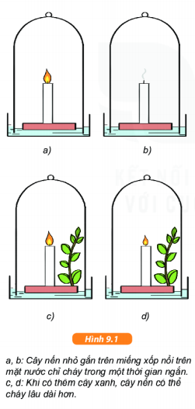
GIẢI
Thí nghiệm chứng tỏ cây xanh hấp thụ khí cacbonic và nhả ra khí oxi cung cấp cho sự cháy của cây nến. Do đó cây nến có thể cháy lâu hơn.

Câu 30:

Làm thế nào để đo được độ dày của một tờ giấy chỉ với một thước thẳng?
GIẢI
Ta lấy thật nhiều tờ giấy chồng lên nhau sao cho có thể dùng thước thẳng đo được độ dày.
Dùng thước thẳng đo độ dày của tập giấy vừa được chồng lên đó rồi chia cho số tờ giấy đã dùng.
Khi đó ta được độ dày của một tờ giấy.

Câu 31:
Trong giờ ngoại khóa, giáo viên yêu cầu em và các bạn trong nhóm xác định đường kính của một chiếc bút chì, đường kính của một sợi dây điện.
- Em hãy đề xuất cách làm.
- Em dùng thước nào, có GHĐ và ĐCNN là bao nhiêu?
- Kết quả đo của em là bao nhiêu?
GIẢI
- Cách làm: dùng thước kẹp để xác định đường kính của bút chì, dây điện một cách dễ dàng
- Chọn loại thước có GHĐ 150 mm, ĐCNN 0,02 mm
- Kết quả đo: học sinh tự đo và ghi kết quả.

Câu 32:

Làm thế nào để xác định được đường kính của quả bóng bàn nếu chỉ được dùng các dụng cụ sau: 2 vỏ bao diêm, 1 băng giấy cỡ 3 cm x 15 cm, 1 thước nhựa dài khoảng 200 mm, chia tới mm?
GIẢI
Ta dùng 2 vỏ bao diêm kẹp quả bóng bàn ở giữa rồi dùng băng dính dính chặt chúng vào, sao cho hai đầu vỏ bao diêm và quả bóng thẳng nhau.
Ta đo khoảng cách bên phía bên trong hai vỏ bao diêm chính là đường kính của quả bóng bàn.
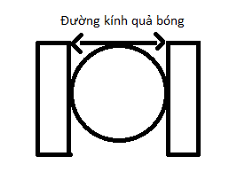

Câu 33: Làm thế nào để đo được nhịp tim?
Máu chảy từ tim đến các cơ quan trong cơ thể và trở về tim, qua các mạch máu có dạng ống. Khi em đo mạch của mình, em cảm nhận được nhịp đập của một động mạch.
a) Nhịp tim và nhịp thở của em có tăng, giảm cùng nhau không?
b) Thử điều tra để xem nhịp tim và nhịp thở của em bị ảnh hưởng như thế nào khi tập thể dục.
c) Em sẽ lên kế hoạch thực hiện như thế nào và sẽ thực hiện những phép đo nào?
GIẢI
a) Nhịp tim và nhịp thở của em tăng, giảm cùng nhau.
b) Khi tập thể dục, nhịp tim và nhịp thở đều tăng lên.

BỘ CÁNH DIỀU

Câu 1:
Hãy tìm thêm những hoạt động được coi là nghiên cứu khoa học tự nhiên và hoạt động không phải nghiên cứu khoa học tự nhiên
GIẢI
- Những hoạt động được coi là nghiên cứu khoa học tự nhiên:
- Nghiên cứu xử lý rác thải, ô nhiễm nước
- Nghiên cứu, tìm ra vacxin phòng Covid - 19
- Khám phá các thành phần trong lớp vỏ trái đất
- Nghiên cứu sự sống trên các hành tinh khác
- Nghiên cứu sự biến đổi chất trong tự nhiên
- Hoạt động tìm ra giải pháp cải thiện tình trạng bạo lực học đường
- Những hoạt động không phải nghiên cứu khoa học tự nhiên:
- Trồng cây gây rừng
- Các hoạt động thường ngày như: ăn uống, ca hát, nhảy múa, tập thể dục thể thao
- Hoạt động phát minh ra bẫy chuột
- Đánh bắt, nuôi trồng thủy - hải sản

Câu 2:

Hãy quan sát hình 1.1 và cho biết những hoạt động nào là hoạt động nghiên cứu khoa học tự nhiên
GIẢI
Những hoạt động nghiên cứu khoa học tự nhiên là: a, b, g

Câu 3:

Hãy quan sát hình 1.2 và cho biết khoa học tự nhiên có vai trò như thế nào trong cuộc sống của con người. Cho ví dụ minh họa.
GIẢI
- Vai trò của khoa học tự nhiên:
Khoa học tự nhiên có vai trò quan trọng ở hầu hết các lĩnh vực trong cuộc sống con người. KHTN có vai trò cung cấp thông tin mới và nâng cao sự hiểu biết. Đồng thời, góp phần mở rộng sản xuất và phát triển kinh tế, bảo vệ sức khỏe và cuộc sống con người, bảo vệ môi trường và ứng phó với biến đổi khí hậu.
- Ví dụ minh họa:
+ Nghiên cứu xử lí ô nhiễm nguồn nước giúp bảo vệ môi trường
+ Tìm hiểu và phát minh ra tuabin tạo ra điện gió
+ Phát hiện và tìm hiểu phương thức sinh sản ở thực vật giúp tăng năng suất cây trồng

Câu 4:

Quan sát hình 1.3 và cho biết đối tượng nghiên cứu của từng lĩnh vực thuộc khoa học tự nhiên
GIẢI
a. Các sinh vật và sự sống trên Trái Đất
b. Vũ trụ, hành tinh và các ngôi sao
c. Trái Đất
d. Các loại vật chất, năng lượng và sự vận động của chúng
e. Chất và sự biến đổi chất

Câu 5: Hãy quan sát hình 1.4 và nêu tên những vật sống, vật không sống
GIẢI
- Vật sống: con cá, con chim, mầm cây, con sứa
- Vật không sống: xe đạp, cái cốc, đôi giày

Câu 6:

Quan sát hình 1.5 và cho biết những đặc điểm giúp em nhận biết vật sống
GIẢI
Vật sống có những đặc điểm sau: Vật sống lấy các chất cần thiết và loại bỏ chất thải khỏi cơ thể. Vật sống có khả năng vận động, lớn lên, sinh sản, cảm ứng và chết

Câu 7:

Lấy ví dụ về vật sống, vật không sống trong tự nhiên và đánh dấu tích vào những đặc điểm để nhận biết vật đó là vật sống hay vật không sống theo gợi ý trong bảng 1.3
GIẢI
Vật trong tự nhiên | Đặc điểm nhận biết |  |  |  |  |  | Xếp loại
Vật trong tự nhiên | Thu nhận chất cần thiết | Loại bỏ chất thải | Vận động | Lớn lên | Sinh sản | Cảm ứng | Vật sống | Vật không sống
Con gà | v | v | v | v | v | v | v
Cái bút |  |  |  |  |  |  |  | v
Cây phượng | v | v |  | v | v | v | v
Máy bay |  |  |  |  |  |  |  | v
Con người | v | v | v | v | v | v | v

Câu 8:

Chiếc xe máy nhận "thức ăn" là xăng dầu, thải chất thải là khói, bụi và chuyển động trong không gian. Vậy xe máy có phải vật sống không? Vì sao?
GIẢI
Chiếc xe máy không phải là vật sống vì xe máy không có những đặc điểm sau: sinh sản, cảm ứng và lớn lên và chết

Câu 9:
1/ Hãy kể tên một số dụng cụ đo chiều dài, khối lượng, thể tích, thời gian và nhiệt độ thường dùng trong môn Khoa học tự nhiên
2/ Kể tên những dụng cụ đo mà gia đình em thường dùng
3/ Khi đo thể tích chất lỏng bằng bình chia độ, nếu đặt bình chia độ không thẳng đứng thì ảnh hưởng thế nào đến kết quả?
4/ Hãy quan sát hình 2.7 và cho biết tác dụng của các bộ phận chính trong kính hiển vi quang học
GIẢI
1/
- Dụng cụ đo chiều dài: thước cuộn, thước kẻ bảng, thước dây
- Dụng cụ đo khối lượng: cân đồng hồ, cân điện tử, cân lò xo, cân y tế
- Dụng cụ đo thể tích chất lỏng: cốc đong, ống đong, bình tam giác, ống hút nhỏ giọt, ống pipet
- Dụng cụ đo thời gian: đồng hồ bấm giây điện tử, đồng hồ bấm giây, đồng hồ treo tường
- Dụng cụ đo nhiệt độ: nhiệt kế điện tử, nhiệt kế y tế, nhiệt kế rượu
2/ Cân đồng hồ, thước kẻ bảng, thước cuộn...
3/ Khi đo thể tích chất lỏng bằng bình chia độ, nếu đặt bình chia độ không thẳng đứng thì chúng ta sẽ đọc sai độ cao mực chất lỏng trong dụng cụ. Từ đó việc ghi kết quả và đo theo vạch sẽ không chính xác.
4/
- Giá đỡ: Bệ, thân, mâm gắn vật kính, bàn để tiêu bản (bàn sa trượt, bàn đỡ mẫu), kẹp tiêu bản.
- Hệ thống phóng đại:
- Thị kính: bộ phận của kính hiển vi mà người ta để mắt và để soi kính, có 2 loại ống đôi và ống đơn.
- Vật kính: là bộ phận của kính hiển vi quay về phía có vật mà người ta muốn quan sát, có 3 độ phóng đại chính của vật kính: x10, x40, x100.
- Hệ thống chiếu sáng:
- Nguồn sáng (gương hoặc đèn).
- Màn chắn, được đặt vào trong tụ quang dùng để điều chỉnh lượng ánh sáng đi qua tụ quang.
- Tụ quang, dùng để tập trung những tia ánh sáng và hướng luồng ánh sáng vào tiêu bản cần quan sát. Vị trí của tụ quang nằm ở giữa gương và bàn để tiêu bản. Di chuyển tụ quang lên xuống để điều chỉnh độ chiếu sáng
- Hệ thống điều chỉnh:
- Núm chỉnh tinh (ốc vi cấp).
- Núm chỉnh thô (ốc vĩ cấp).
- Núm điều chỉnh tụ quang lên xuống.
- Núm điều chỉnh độ tập trung ánh sáng của tụ quang.
- Núm điều chỉnh màn chắn sáng (độ sáng).
- Núm di chuyển bàn sa trượt (trước, sau, trái, phải).

Câu 10:
1/ Hãy cho biết vì sao những việc được mô tả trong hình 2.9 em cần làm và trong hình 2.10 em không được làm trong phòng thí nghiệm
2/ Trao đổi với các bạn trong nhóm và chỉ ra những tình huống nguy hiểm có thể gặp phải trong phòng thực hành. Đề xuất cách xử lí an toàn cho tình huống đó.
3/ Hãy mô tả hoặc vẽ lại kí hiệu cảnh báo có trong phòng thực hành mà em biết và nêu ý nghĩa của kí hiệu cảnh báo đó
GIẢI
1/ Vì trong phòng thực hành, nếu không cẩn thận sẽ dễ gặp phải tình huống nguy hiểm, nhất là khi sử dụng lửa và các hóa chất. Vì vậy những viêc cần làm như trong hình 2.9 là cần thiết để bảo vệ bản thân và những người xung quanh. Ngược lại, những việc ở hình 2.10 là những hành động không được làm.
2/
Những tình huống nguy hiểm có thể gặp phải trong phòng thực hành:
- Ngửi hóa chất độc hại
- Tự tiện đổ các loại hóa chất vào nhau
- Làm vỡ ống hóa chất
- Chạy nhảy trong phòng thực hành
Các biện pháp:
- Dùng kẹp để nhặt thủy tinh vỡ
- Mang găng tay cao su dày, ủng cao su, mặt nạ phòng hơi độc, kính bảo vệ mắt, khẩu trang.
- Trải giấy thấm lên dung dịch bị đổ từ ngoài vào trong
- Nếu hóa chất dính vào người thì cần nhanh chóng thông báo cho thầy cô giáo biết.
+ Hóa chất dính vào miệng: ngay lập tức nhổ vào chậu, súc miệng nhiều lần với nước sạch.
+ Hóa chất dính vào người, quần áo: rửa sạch bằng nước
3/

1. Độc tính cấp tính loại 1,2,3
- Độc tính cấp tính (đường miệng, da, hít), loại 1, 2, 3

2. Cảnh báo Chất nổ
- Chất nổ không ổn định
- Chất nổ, các đơn vị 1.1, 1.2, 1.3, 1.4, 1.5, 1.6
- Các chất tự phản ứng và hỗn hợp, loại A, B
- Peroxit hữu cơ, loại A, B

3. Khí dễ cháy
- Khí dễ cháy, loại 1
- Bình xịt dễ cháy, loại 1, 2
- Chất lỏng dễ cháy, loại 1, 2, 3
- Chất rắn dễ cháy, loại 1, 2
- Các chất tự phản ứng và hỗn hợp, loại B, C, D, E, F
- Chất lỏng pyrophoric, loại 1
- Chất rắn pyrophoric, loại 1
- Các chất tự sưởi ấm và hỗn hợp, các loại 1, 2
- Các chất và hỗn hợp có tiếp xúc với nước, phát ra khí dễ cháy, loại 1, 2, 3
- Peroxit hữu cơ, loại B, C, D, E, F
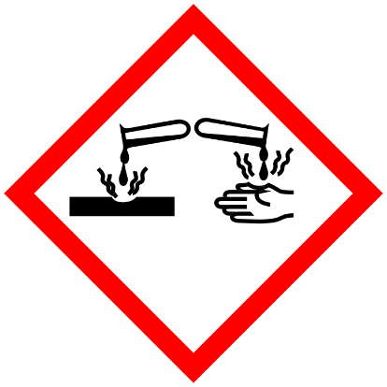
4. Ăn mòn kim loại, loại 1
- Ăn mòn da, loại 1A, 1B, 1C
- Tổn thương mắt nghiêm trọng, loại 1

5. Nguy hiểm môi trường
• Nguy hiểm cấp tính đối với môi trường nước, loại 1
• Mối nguy hiểm lâu dài đối với môi trường thuỷ sinh, loại 1, 2

Câu 11:

Nhìn vào hình 3.1 và cho biết hình tròn màu xanh đỏ ở hình a và b có to bằng nhau không
GIẢI
Hình tròn màu đỏ ở hình a và b không bằng nhau. Ở hình a, màu đỏ nhỏ hơn so với hình b

Câu 12:

Dựa vào quan sát, hãy sắp xếp các đoạn thẳng (nằm ngang) trên mỗi hình 3.2a và 3.2b theo thứ tự từ ngắn đến dài. Kiểm tra kết quả của em.
GIẢI
a. (1) - (3) - (2)
b. (2) - (3) - (1)

Câu 13:

Kể tên các đơn vị đo chiều dài mà em biết.
GIẢI
Kilômét, mét. đêximét, centimet, milimet, micromet, nanômét

Câu 14: Em đã thấy người ta dùng thước dây, thước cuộn trong những trường hợp nào?
GIẢI
- Thước cuộn:
Thợ mộc dùng dây cuộn để đo chiều dài các sản phẩm bàn, cửa, tủ
Thước cuộn cũng được dùng trong xây dựng nhà cửa, công trình
- Thước dây:
Thợ may dùng thước dây đo kích thước cơ thể người
Thước dây đưuọc dùng chủ yếu trong ngành may mặc, thiết kế trang phục

Câu 15:

Đo chiều dài lớp học, em chọn thuốc đo ở hình 3.3 có thuận tiện không. Vì sao?
GIẢI
Không thuận tiện vì giới hạn của thước ở hình 3.3 là 20 cm trong khi kích thước của lớp học lớn hơn rất nhiều lần. Nếu sử dụng thước đo trên sẽ mất thời gian, không hiệu quả, dễ sai lệch kết quả.

Câu 16:

Quan sát hình 3.4, thảo luận về cách đo chiều dài bằng thước.
GIẢI
- Cách đo độ dài bằng thước:
1. Ước lượng độ dài cần đo => Chọn thước đo có GHĐ (giới hạn đo) và ĐCNN (độ chia nhỏ nhất) thích hợp
2. Đặt thước và mắt nhìn đúng cách:
+ Đặt thước dọc theo độ dài cần đo sao cho một đầu của vật ngang bằng với vạch số 0 của thước.
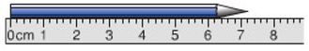
+ Đặt mắt nhìn theo hướng vuông góc với cạnh thước ở đầu kia của vật.
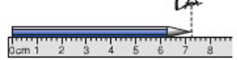
3. Đọc và ghi kết quả đo theo vạch chia gần nhất với đầu kia của vật.
Lưu ý trong quy tắc đo:
+ Ta phải làm tròn kết quả đo theo độ chia gần nhất với đầu kia của vật (đầu còn lại phải ngang bằng với vạch số 0), như vậy chữ số cuối cùng phải được ghi theo ĐCNN của dụng cụ đo.
=> Cho nên, khi đo cùng một độ dài bằng những thước đo ĐCNN khác nhau, thì cũng có thể có các kết quả ghi không giống nhau.
+ Để đơn giản đơn vị ghi trong kết quả đo phải ghi theo đơn vị của ĐCNN.

Câu 17:

Khi đặt mắt nhìn như hình 3.6a hoặc hình 3.6b thì ảnh hưởng thế nào đến kết quả đo? Dùng thước và bút chì, kiểm tra lại câu trả lời của em
GIẢI
Khi đặt mắt nhìn như hình 3.6a hoặc hình 3.6b thì sẽ làm sai lệch đến kết quả đo. Cụ thể ở hình 3.6a, kích thước chiếc bút chì dài hơn so với thực tế, hình 3.6b thì ngược lại.
Để nhìn kết quả đo chính xác cần đặt mắt nhìn theo hướng vuông góc với cạnh thước ở đầu kia của vật.

Câu 18:

Hãy kể tên các đơn vị đo khối lượng mà em biết
GIẢI
Tấn, tạ, yến, kilogam, gam, miligam...

Câu 19:

Hãy lấy ví dụ về các loại cân mà em biết
GIẢI
Cân đồng hồ, cân y tế, cân điện tử, cân kỹ thuật...

Câu 20:
1. Hãy cho biết vị trí nhìn cân như bạn A và bạn C (hình 3.8) thì kết quả thay đổi thế nào?
2. Hãy cho biết cách đặt mắt nhìn đúng và đọc đúng chỉ số của cân
GIẢI
1. Nếu đứng ở vị trí nhìn cân như bạn A và C, kết qủa không chính xác. Ở vị trí bạn A, số cân <250g; ở vị trí bạn B, số cân >250g.
2. Cách đọc đúng:
- Điều chỉnh để kim cân chỉ đúng vạch số 0
- Đặt vật lên đĩa cân
- Đặt mắt nhìn theo hướng vuông góc với mặt số để ghi chỉ số kim cân theo vạch chia gần nhất. Khối lượng của vật đem cân là số chỉ của kim cân.

Câu 21:

Hãy kể tên các đơn vị đo thời gian mà em biết
GIẢI
Đơn vị đo thời gian: ngày, tháng, năm, phút, giây...

Câu 22:
1. Khi đo thời gian chuyển động của một vật, nếu em bấm START/STOP trước hoặc sau lúc vật bắt đầu chuyển động thì kết quả đo bị ảnh hưởng thế nào?
2. Nếu không điều chỉnh về đúng số 0 (hình 3,9) trước khi bắt đầu đo thì kết quả đo được tính thế nào?
GIẢI
1. Thì kết quả không chính xác. Nếu bấm START/STOP trước hoặc sau lúc vật bắt đầu di chuyển, kết quả đo sẽ chênh lệch (thiếu hoặc thừa thời gian). Trong những trường hợp cần độ chính xác cao như thi đấu thể thao, đưa ra đáp án trong cuộc thi, thì độ chính xác tính đến miligiây.
2. Thì kết quả sẽ thừa 1 giây 36 miligiây.

Câu 23:

Có ba cốc đựng nước như hình 4.1. Theo em, nước trong cốc b nóng hơn nước trong cốc nào và lạnh hơn nước trong cốc nào? Nước trong cốc nào có nhiệt độ cao nhất, nước trong cốc nào có nhiệt độ thấp nhất
GIẢI
- Nước trong cốc b nóng hơn nước trong cốc a và lạnh hơn nước trong cốc c
- Nước trong cốc c có nhiệt độ cao nhất, nước trong cốc a có nhiệt độ thấp nhất

Câu 24:

Thang nhiệt độ Xen-xi-ớt cần phải dùng hai nhiệt độ cố định để làm gì?
GIẢI
Hai nhiệt độ cố định là nhiệt độ của nước đá đang tan (0°C) và nhiệt độ của nước đang sôi (100°C). Cần dùng hai nhiệt độ cố định này để làm tiêu chuẩn. (thấp hơn 0°C là nhiệt độ âm)

Câu 25:

Hãy cho biết giới hạn đo và độ chia nhỏ nhất của nhiệt kế (hình 4.2)
GIẢI
Giới hạn đo của nhiệt kế: từ 35⁰C đến 42⁰C
ĐCNN của nhiệt kế: 0,1⁰C

Câu 26:
Câu hỏi: Dùng nhiệt kế y tế để thảo luận về cách đo nhiệt độ cơ thể
Luyện tập: Hãy cho biết cách đặt mắt nhìn và đọc đúng số chỉ của nhiệt kế
Vận dụng:
1. Trước khi chạm vào một vật nóng có cần ước lượng nhiệt độ của vật ấy không? Vì sao?
2. Hãy đọc số chỉ cua nhiệt kế ở các cốc nước trên hình 4.4
3. Tìm chênh lệch độ nóng của cốc 1 so với cốc 2 và so với cốc 3
GIẢI
Câu hỏi:
Để đo nhiệt độ cơ thể, ta cần kiểm tra xem thủy ngân đã tụt xuống dưới số chỉ thấp nhất chưa, nếu chưa thì phải vẩy mạnh nhiệt kế cho đến khi thủy ngân tụt xuống dưới số chỉ thấp nhất.
Đùn bông và cồn ý tế làm sạch nhiệt kế
Đtặ nhiệt kế vào nách, kẹp cánh tay lại để giữ nhiệt kế
Sau khoảng 3 phút, lấy nhiệt kế ra và đọc nhiệt độ
Luyện tập:
Đặt mắt vuông góc với nhiệt kế và cách nhiệt kế khoảng 10 cm
Vận dụng:
1. Ta cần ước lượng nhiệt độ của vật ấy trước khi chạm và một vật nóng. Để tránh xảy ra phỏng hay những tai nạn tương tự.
2. Hình 1: 40 độ C
Hình 2: -5 độ C
Hình 3: 20 độ C
3. Chênh lệch độ nóng của cốc 1 so với cốc 2: 45 độ
Chênh lệch độ nóng của cốc 2 so với cốc 3: 25 độ

Câu 27:
Hãy trả lời các câu hỏi đưới đây.
a) Thế nào là khoa học tự nhiên?
b) Khoa học tự nhiên có vai trò thế nào trong cuộc sống?
c) Vì sao em phải thực hiện đúng các quy định về an toàn trong phòng thực hành?
GIẢI
a. Khoa học tự nhiên nghiên cứu các sự vật hiện tượng của thế giới tự nhiên. Các nhà khoa học tìm hiểu khám phá những điều còn chưa biết về thế giới tự nhiên nhằm phục vụ cuộc sống của con người.
b. KHTN có vai trò cu ng cấp thông tin mới và nâng cao sự hiểu biết. Đồng thời, góp phần mở rộng sản xuất và phát triển kinh tế, bảo vệ sức khỏe và cuộc sống của con người, bảo vệ môi trường và ứng phó cới biến đổi khí hậu.
c. Việc học tập tỏng phòn thực hành sẽ giúp các em khám phá những điều lí thú của thế giới tự nhiên. Tuy nhiên, trong phòng thực hành khoa học tự nhiên nếu không cẩn thận, các em dễ gặp phải nhiều tình huống nguy hiểm, nhất là khi sử dụng các hóa chất. Nhiều dụng cụ thí nghiệm làm bằng thủy tinh dễ vỡ có thể làm các em bị thương. Vì vậy các em cần thực hiện nghiêm chỉnh Quy định an toàn trong phòng thực hành.

Câu 28:
Các sản phẩm sau đây thường được bán theo đơn vị nào?
Vải may quần áo; nước khoáng; xăng dầu; sữa tươi; gạo.
GIẢI
Vải may quần áo: mét
Nước khoáng: chai
Xăng dầu: lít
Sữa tươi: hộp
Gạo: kilogam

Câu 29:
Ước lượng thời gian cần thiết để em đọc hết trích đoạn bài thơ dưới đây:
“Với đôi cánh đẫm nắng trời
Bầy ong bay đến trọn đời tìm hoa.
Không gian là nẻo đường xa
Thời gian vô tận mở ra sắc màu.
Tìm nơi thăm thẳm rừng sâu
Bập bùng hoa chuối, trắng màu hoa ban.
Tìm nơi bờ biển sóng tràn
Hàng cây chắn bão dịu đàng mùa hoa.”
(Trích bài thơ Hành trình của bầy ong của NGUYÊN ĐỨC MẬU)
GIẢI
Thời gian đọc hết bài thơ: Khoảng 15 giây.

Câu 30:
Chiều dài của phần thuỷ ngân trong nhiệt kế là 2 cm ở 0°C và 22 cm ở 100°C (hình 4.5).
a) Nhiệt độ là bao nhiêu nếu chiều dài của thuỷ ngân là 8 cm; 20 cm?
b) Chiều dài của phần thuỷ ngân sẽ là bao nhiêu nếu nhiệt độ là 50 °C.
GIẢI
a. 100 độ ứng với: 22 - 2 = 20 cm => 1cm ứng với 5 độ C nên
8cm ứng với: (8 - 2) x 5 = 30 độ
20 cm ứng với: ( 20 - 2) x 5 = 90 độ
b. 50 độ ứng với: 20 : 2 + 2 = 12 cm

BỘ CHÂN TRỜI SÁNG TẠO

Câu 1:
Hoạt động nào trong các hình 1.1 đến 1.6 là hoạt động nghiên cứu khoa học?
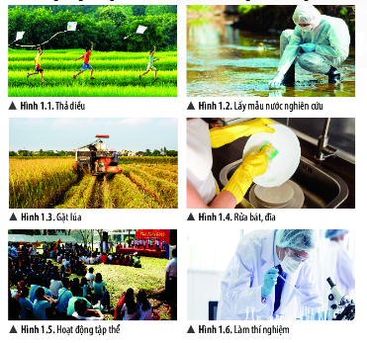
GIẢI
Trong các hoạt động từ hình 1.1 đến 1.6, hình hoạt động nghiên cứu khoa học là:
- Hình 1.2 lấy mẫu nước nghiên cứu
- Hình 1.6. làm thí nghiệm

Câu 2:
- Hãy cho biết vai trò của khoa học tự nhiên được thể hiện trong các hình 1.7 đến 1.10
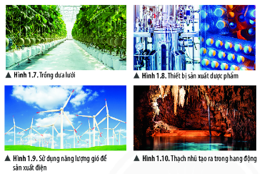
- Em hãy kể tên một số hoạt động trong thực tế có đóng góp vai trò của khoa học tự nhiên?
- Hệ thống nước tưới tự động được bà con nông dân lắp đặt để tưới tiêu quy mô lớn. Hãy cho biết vai trò nào của khoa học tự nhiên trong hoạt động đó?
GIẢI
- Vai trò của khoa học tự nhiên được thể hiện trong các hình 1.7 đến 1.10 là:
  - Hình 1.7: Áp dụng công nghệ cao để trồng dưa lưới
  - Hình 1.8: Nghiên cứu sản xuất ra dược phẩm chăm sóc sức khỏe con người
  - Hình 1.9: Nghiên cứu sử dụng năng lượng tự nhiên bảo vệ môi trường, phát triển bền vững
  - Hình 1.10: Nghiên cứu khoa học
- Một số hoạt động trong thực tế có đóng góp vai trò của khoa học tự nhiên:
  - Vòi phun nước tự động
  - Thuốc uống
  - Thuốc trừ sâu thảo dược
  - Bình nóng lạnh sử dụng năng lượng mặt trời...
- Hệ thống nước tưới tự động được bà con nông dân lắp đặt để tưới tiêu quy mô lớn. Đó là vai trò ứng dụng công nghệ vào cuộc sống, sản xuất, kinh doanh của khoa học tự nhiên.

Câu 3:
1. Hoạt động nào sau đây của con người là hoạt động nghiên cứu khoa học?
A. Trồng hoa với quy mô lớn trong nhà kính
B. Nghiên cứu vaccine phòng chống virus corona trong phòng thí nghiệm
C. Sản xuất muối ăn từ nước biển bằng phương pháp phơi cát
D. Vận hành nhà máy thủy điện để sản xuất điện
2. Hoạt động nào sau đây của con người không phải là hoạt động nghiên cứu khoa học?
A. Theo dõi nuôi cấy mô cây trồng trong phòng thí nghiệm
B. Làm thí nghiệm điều chế chất mới
C. Lấy mẫu đất để phân loại cây trồng
D. Sản xuất phân bón hóa học
GIẢI
1. Hoạt động của con người là hoạt động nghiên cứu khoa học là:
Đáp án: B. Nghiên cứu vaccine phòng chống virus corona trong phòng thí nghiệm
2. Hoạt động của con người không phải là hoạt động nghiên cứu khoa học là:
Đáp án: C. Lấy mẫu đất để phân loại đất trồng

Câu 4:

Lĩnh vực chủ yếu của khoa học tự nhiên
- Em hãy dự đoán các thí nghiệm 1,2,3,4 thuộc lĩnh vực khoa học nào
Thí nghiệm 1: Cẩm một tờ giấy giơ lên cao và buông tay. Quan sát tờ giấy rơi.
Thí nghiệm 2: Sục khí carbon dioxide vào cốc chứa nước vôi trong. Quan sát hiện tượng xảy ra.
Thí nghiệm 3: Quan sát quá trình nảy mầm của hạt đậu.
Thí nghiệm 4: Một học sinh chiếu đèn pin vào quả địa cầu, một học sinh khác cho quả địa cầu quay. Mô tả hiện tượng ngày và đêm qua việc quan sát vùng được chiếu sáng trên quả địa cầu.
- Các ứng dụng trong hình 2.3 đến 2.8 liên quan đến những lĩnh vực nào của khoa học tự nhiên
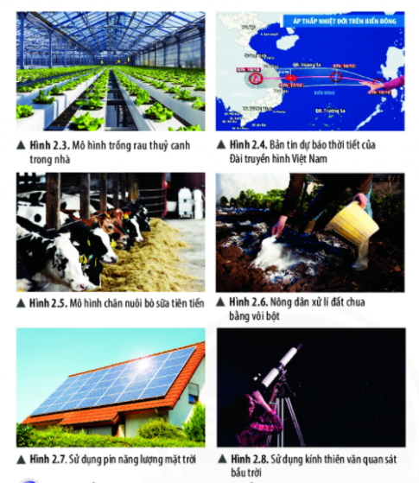

GIẢI
- Các thí nghiệm 1,2,3,4 thuộc lĩnh vực khoa học:
  - Thí nghiệm 1: Vật lý học
  - Thí nghiệm 2: Hóa học
  - Thí nghiệm 3: Sinh học
  - Thí nghiệm 4: Khoa học Trái Đất
- Các ứng dụng trong hình 2.3 đến 2.8 liên quan đến những lĩnh vực của khoa học tự nhiên:
  - Hình 2.3: Sinh học
  - Hình 2.4: Khoa học Trái Đất
  - Hình 2.5: Sinh học
  - Hình 2.6: Hóa học
  - Hình 2.7: Vật lý học
  - Hình 2.8: Thiên văn học

Câu 5:
- Quan sát hình 2.9 đến 2.12, em hãy cho biết các vật trong hình có đặc điểm gì khác nhau (sự trao đổi chất, khả năng sinh trưởng, phát triển và sinh sản)?
- Vật nào là vật sống, vật nào là vật không sống trong hình 2.9 đến 2.12?
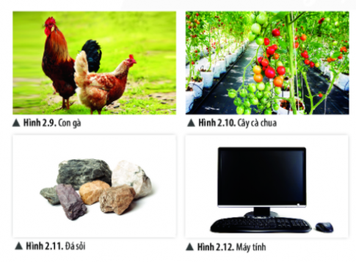
- Một chú robot có thể cười, nói và hành động như một con người. Vậy robot là vật sống hay vật không sống?


GIẢI
- Các vật trong hình 2.9 đến 2.12 có đặc điểm:
Hình 2.9. Con gà: có thể trao đổi chất, có khả năng sinh trưởng, phát triển và sinh sản
Hình 2.10. Cây cà chua: có thể trao đổi chất, có khả năng sinh trưởng, phát triển và sinh sản
Hình 2.11. Đá sỏi: không thể trao đổi chất, không có khả năng sinh trưởng, phát triển và sinh sản
Hình 2.12. Máy tính: không thể trao đổi chất, không có khả năng sinh trưởng, phát triển và sinh sản
- Vật sống: Hình 2.9 (Con gà) và hình 2.10 (Cây cà chua)
Vật không sống: Hình 2.11 (Đá sỏi) và hình 2.12 (Máy tính)
- Một chú robot là vật không sống. Tuy robot có thể cười, nói và hành động như một con người nhưng không có những biểu hiện sống như trao đổi chất và chuyển hóa năng lượng, sinh trưởng, phát triển, vận động, cảm ứng, sinh sản.

Câu 6:
1. Em hãy kể tên một số hoạt động trong thực tế liên quan chủ yếu đến lĩnh vực khoa học tự nhiên:
a, Vật lý học b, Hóa học c, Sinh học d, Khoa học Trái Đất e, Thiên văn học
2. Vật nào sau đây gọi là vật không sống?
A. Con ong B. Vi khuẩn
C. Than củi D. Cây cam
3. Em có thể phân biệt khoa học về vật chất (vật lí, hóa học,...) và khoa học về sự sống (sinh học) dựa vào sự khác biệt nào?
GIẢI
1. Các hoạt động trong thực tế liên quan chủ yếu đến lĩnh vực khoa học tự nhiên:
a, Vật lí học: Nhiệt kế bằng thủy ngân dùng để đo nhiệt độ.
b, Hóa học: Dùng bình cứu hỏa bột hóa hoc để chữa cháy.
c, Sinh học: Con gà đẻ trứng, quả trứng nở thành gà con.
d, Khoa học Trái đất: Dự báo thời tiết hàng ngày.
e, Thiên văn học: dùng kính thiên văn chuyển động của các hành tinh trong hệ mặt trời.
2. Vật không sống: D. Than củi
3. Phân biệt khoa học về vật chất (vật lí, hóa học,...) và khoa học về sự sống (sinh học) dựa vào sự khác biệt nào?
- Khoa học vật chất (vật lí, hóa học,...) nghiên cứu vật không sống
- Khoa học sự sống (sinh học) nghiên cứu vật sống.

Câu 7:
- Quan sát hình 3.1 và cho biết những điều phải làm, không được làm trong phòng thực hành. Giải thích.
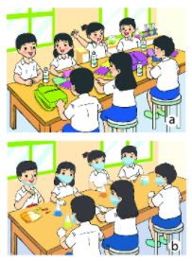
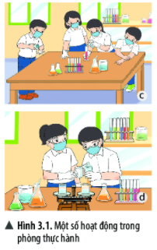

GIẢI
- Những điều phải làm trong phòng thực hành: Để cặp, túi, balo đúng nơi quy định, đầu tóc gọn gàng; sử dụng dụng cụ bảo hộ (như găng tay, khẩu trang) khi làm thí nghiệm, làm thí nghiệm khi có hướng dẫn và giám sát của giáo viên; thực hiện đúng nguyên tắc khi sử dụng hoá chất, dụng cụ, thiết bị trong phòng thực hành; thu gom xếp dọn lại các hóa chất, rác thải sau khi thực hành;...
- Những điều không được làm trong phòng thực hành: ăn uống, làm mất trật tự trong phòng thực hành; để cặp, túi, ba lô lộn xộn, đầu tóc không họn gàng, đi giày dép cao gót, không dùng các dụng cụ bảo hộ khi làm thí nghiệm, tự ý làm thí nghiệm; không thực hiện các nguyên tắc khi sử dụng hóa chất, dụng cụ, thiết bị trong phòng thực hành; vứt hóa chất và rác bừa bãi sau khi thực hành,...
Giải thích: Để giữ an toàn tuyệt đối khi học tập trong phòng thực hành, vì phòng thực hành là nơi chứa rất nhiều thiết bị, dụng cụ, mẫu vật, hóa chất,... chính là các nguồn gây nguy cơ mất an toàn cho giáo viên và học sinh. Nếu thực hiện những điều không được làm trong phòng thực hành có thể dẫn đến một số sự cố mất an toàn như: hóa chất bắn vào mắt, bỏng hóa chất, bỏng nhiệt, đổ hóa chất, vỡ dụng cụ thủy tinh, cháy nổ, chập điện,...

Câu 8:
Quan sát các kí hiệu cảnh báo trong hình và cho biết ý nghĩa của mỗi kí hiệu
- Tại sao lại dùng kí hiệu cảnh báo thay cho mô tả bằng chữ
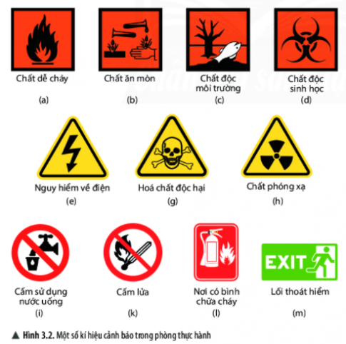
GIẢI
- Ý nghĩa của mỗi kí hiệu trong hình
a, Biển cảnh báo nguy hại do hóa chất gây ra: Chất dễ cháy
b, Biển cảnh báo nguy hại do hóa chất gây ra: Chất ăn mòn
c, Biển cảnh báo nguy hại do hóa chất gây ra: Chất độc môi trường
d, Biển cảnh báo nguy hại do hóa chất gây ra: Chất độc sinh học
e, Biển cảnh báo khu vực nguy hiểm: Nguy hiểm về điện
g, Biển cảnh báo khu vực nguy hiểm: Hóa chất độc hại
h, Biển cảnh báo khu vực nguy hiểm: Chất phóng xạ
i, Biển cảnh báo cấm: Cấm sử dụng nước uống
k, Biển cảnh báo cấm: Cấm lửa
l, Biển chỉ dẫn thực hiện: Nơi có bình chữa cháy
m, Biển chỉ dẫn thực hiện: Lối thoát hiểm
- Dùng kí hiệu cảnh báo thay cho mô tả bằng chữ bởi vì mỗi kí hiệu cảnh báo thường có hình dạng và màu sắc rất dễ nhận biết và dễ gây được chú ý.

Câu 9:
- Gia đình em thường sử dụng dụng cụ đo nào? Kể tên một số dụng cụ đo mà em biết ?
- Em hãy cho biết các dụng cụ trong hình 3.3 dùng để làm gì?
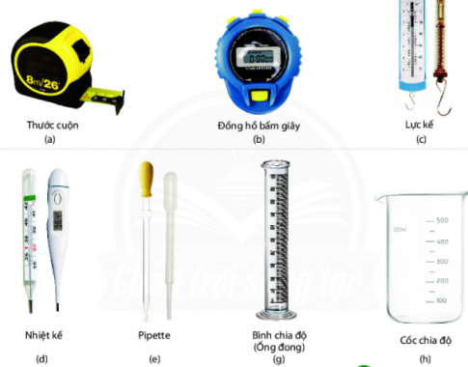

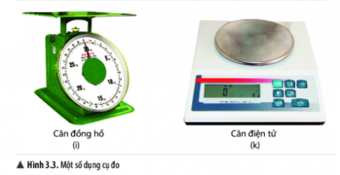
- Trình bày cách sử dụng bình chia độ để đo thể tích chất lỏng?
- Hoàn thiện quy trình đo bằng cách điền số thứ tự các bước trong bảng sau cho phù hợp:
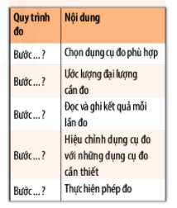
- Em hãy thực hành đo khối lượng và thể tích hòn đá bằng cách sử dụng cân đo và cốc chia độ.
GIẢI
- Gia đình em thường sử dụng dụng cụ đo như: Nhiệt kế, thước dây, cân điện tử
Một số dụng cụ đo hàng ngày biết đến như: cân đồng hồ, nhiệt kế, thước cuộn, cân điện tử, cốc chia độ, bình chia độ, đồng hồ bấm giây,...
- Các dụng cụ trong hình 3.3 dùng để:
  - Thước cuộn: dùng để đo đạc, đo lường khoảng cách, chiều dài, bè dày của vật dụng hay các công trình thiết bị nào đó.
  - Đồng hồ bấm giây: dùng bấm giây để đo thành tích, so sánh thời gian ở những đơn vị nhỏ hơn giây,...
  - Lực kế: dùng để đo lực
  - Nhiệt kế: được sử dụng để đo nhiệt độ hoặc nhiệt độ gradient bằng cách sử dụng nhiều nguyên tắc khác nhau. Dùng nhiệt kế có khả năng đo nhiệt độ chất rắn, chất lỏng hoặc khí.
  - Pipette: dùng để vận chuyển một thể tích chất lỏng, đây là dụng cụ thông dụng trong phòng thí nghiệm hóa học, sinh học, y học.
  - Ống chia độ (ống đong): được dùng để đo thể tích chất lỏng không lớn.
  - Cốc chia độ: đo thể tích chất lỏng hay dung dịch với lượng lớn hơn ống chia độ.
  - Cân đồng hồ: dùng để đo trọng lượng hoặc tính toán khối lượng của vật
  - Cân điện tử: dùng để đo trọng lượng hoặc tính toán khối lượng của vật, độ đo chính xác hơn cân đồng hồ.
- Để dung bình chia độ để đo thể tích chất lỏng, cần thực hiện như sau:
  - Ước lượng thể tích chất lỏng cần đo
  - Chọn cốc chia độ phù hợp với thể tích cần đo
  - Đặt cốc chia độ thẳng đứng, cho chất lỏng vào cốc
  - Đặt mắt nhìn ngang với độ cao mức chất lỏng trong cốc
  - Đọc và ghi kết quả đo theo vạch chia gần nhất với mức chất lỏng trong cốc chia độ
- Điền số thứ tự vào bảng:
  - Bước 2: Chọn dụng cụ đo phù hợp
  - Bước 1: Ước lượng đại lượng cần đo
  - Bước 5: Đọc và ghi kết quả mỗi lần đo
  - Bước 3: Hiệu chỉnh dụng cụ đo với những dụng cụ đo cần thiết
  - Bước 4: Thực hiện phép đo
- Học sinh tự thực hành, sử dụng cân đo để đo khối lượng hòn đá và sử dụng cốc chia độ để đo thể tích hòn đá. Sau đó ghi lại kết quả thu được

Câu 10:
- Khi sử dụng kính lúp thì kích thước của vật thay đổi như thế nào so với khi không sử dụng
- Em hãy dùng kính lúp đọc các dòng chữ trong sgk
- Quan sát hình 3.8, chỉ rõ bộ phận cơ học và quang học trong cấu tạo kính hiển vi quang học
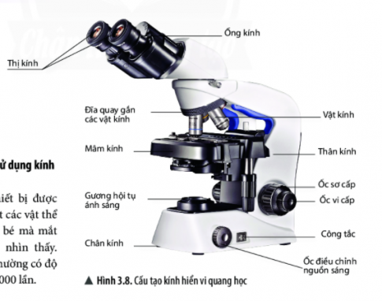
- Kính hiển vi quang học có vai trò gì trong nghiên cứu khoa học?
- Thực hành các bước sử dụng kính hiển vi quang học
- Sử dụng kính hiển vi quang học, em hãy quan sát một số mẫu tiêu bản trong phòng thực hành
GIẢI
- Khi sử dụng kính lúp thì kích thước của vật được phóng to, quan sát được rõ hơn so với khi không sử dụng
- Học sinh thực hiện dung kính lúp đọc các dòng chữ trong sách giáo khoa
- Bộ phận quang học: gương hội tụ ánh sáng, vật kính, thị kính
Bộ phận cơ học: chân kính, thân kính, ống kính, công tắc, ốc điều chỉnh nguồn sáng, mâm kính, đĩa quay gắn các vật kính, ốc sơ cấp, ốc vi cấp
- Kính hiển vi quang học có vai trò trong nghiên cứu khoa học: Quan sát các vật thể có kích thước bé mà mắt thường không nhìn thấy được phóng đại nhờ một hệ thống các thấu kính thủy tinh
- Học sinh thực hành sử dụng kính hiển vi quang học theo các bước như sau:
  - Bước 1. Chuẩn bị kính: Đặt kính vừa tầm quan sát, nơi có đủ điều kiện chiếu sáng hoặc gần nguồn cấp điện.
  - Bước 2. Điều chỉnh ánh sáng: Mắt nhìn vào thị kính, điều chỉnh gương phản chiếu hướng nguồn ánh sáng vào vật kính, khi thấy trường hiển vi sáng trắng thì dừng lại (nếu dùng kính hiển vi điện thì bỏ qua bước này).
  - Bước 3. Quan sát vật mẫu:
    - Đặt tiêu bản lên mâm kính.
    - Điểu chỉnh ốc sơ cấp, đưa vật kính đến vị trí gần tiêu bản
    - Mắt hướng vào thị kính, điểu chỉnh ốc sơ cấp nâng vật kính lên cho tới khi quan sát được mẫu vật thì chuyển sang điều chỉnh ốc vi cấp để nhìn rõ các chỉ tiết bên trong. Để thay đổi độ phóng đại kính hiển vi, quay mâm kính để lựa chọn vật kính phù hợp.
- Học sinh tự thực hành quan sát một số mẫu tiêu bản bằng tính hiển vi quang học

Câu 11:
1. Việc làm nào sau đây được cho là không an toàn trong phòng thực hành?
A. Đeo găng tay khi lấy hoá chất.
B. Tự ý làm các thí nghiệm.
C. Sử dụng kính bảo vệ mắt khi làm thí nghiệm.
D. Rửa tay trước khi ra khỏi phòng thực hành.
2. Khi gặp sự cố mất an toàn trong phòng thực hành, em cần
A. báo cáo ngay với giáo viên trong phòng thực hành.
B. tự xử lí và không thông báo với giáo viên.
C. nhờ bạn xử lí sự có.
D. tiếp tục làm thí nghiệm.
3. Kí hiệu cảnh báo nào sau đây cho biết em đang ở gần vị trí có hoá chất độc hại?
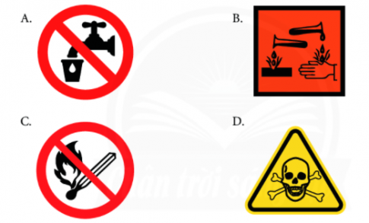
4. Quan sát hình 3.2 (trang 12), em hãy cho biết những kí hiệu cảnh báo nào thuộc
a) kí hiệu chỉ dẫn thực hiện. b) kí hiệu báo nguy hại do hoá chất gây ra.
c) kí hiệu báo các khu vực nguy hiểm. d) kí hiệu báo cấm.
5, Cho các dụng cụ sau trong phòng thực hành: lực kế, nhiệt kế, cân đồng hồ, thước dây.
Hãy chọn dụng cụ thích hợp để đo: a) nhiệt độ của một cốc nước. b) khói lượng của viên bị sắt.
6. Kính lúp và kinh hiển vi thường được dùng để quan sát những vật có đặc điểm như thế nào?
GIẢI
1. Chọn đáp án B
2. Chọn đáp án A
3. Chọn đáp án D
4. a) kí hiệu chỉ dẫn thực hiện: biển l,m
b) kí hiệu báo nguy hại do hoá chất gây ra: biển a,b,c,d
c) kí hiệu báo các khu vực nguy hiểm: biển e,g,h
d) kí hiệu báo cấm: biển i,k
5. a, sử dụng nhiệt kế b, sử dụng cân đồng hồ
6.Dùng để quan sát những vật thể nhỏ mà mắt thường khó quan sát hoặc không thể quan sát được.

Câu 12:
- Cảm nhận của em về chiều dài đoạn AB so với chiều dài đoạn thẳng CD trong hình 4.1 như thế nào?
- Hãy ước lượng chiều dài hai đoạn thẳng đó. Muốn biết kết quả chính xác không ta phải làm như thế nào?
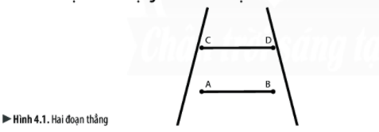
- Kể tên những loại thước đo chiều dài mà em biết. Tại sao người ta lại sản xuất ra nhiều loại thước khác nhau như vậy
- Hãy cho biết GHĐ và ĐCNN của thước ở hình 4.2a và thước kẻ mà em đang sử dụng
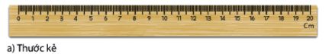
Bài làm:
- Chiều dài đoạn thẳng AB ngắn hơn chiều dài đoạn thẳng CD
- Ước lượng: chiều dài đoạn thẳng CD = 2cm, chiều dài đoạn thẳng AB = 1.9cm. Muốn có kết quả chính xác cần phải dùng dụng cụ để đo (thước kẻ)
- Một số loại thước đo chiều dài: thước kẻ, thước cuộn, thước dây, thước kẹp,... Sản xuất ra nhiều loại thước đo như vậy để có thể sử dụng phù hợp với từng mục đích đo khác nhau
- Hình 4.2a: GHĐ là 20cm, ĐCNN là 1mm
Thước kẻ học sinh sử dụng:
  - Học sinh tự quan sát GHĐ và ĐCNN trên thước kẻ mình sử dụng và ghi lại kết quả
  - Lưu ý: GHĐ là chiều dài lớn nhất ghi trên thước, ĐCNN là chiều dài giữa hai vạch liên tiếp trên thước

Câu 13:
- Quan sát hình 4.3 và cho biết cách đo chiều dài trong trường hợp nào nhanh và cho kết quả chính xác hơn? Tại sao?
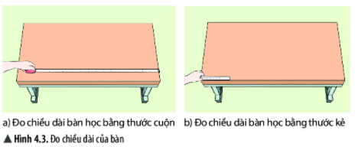
- Quan sát hình 4.4 và cho biết cách đặt thước để đo chiều dài bút chì như thế nào là đúng?
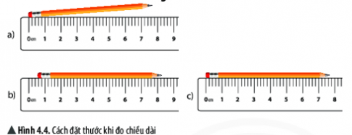
- Quan sát hình 4.5 và cho biết cách đặt mắt để đọc chiều dài bút chì như thế nào là đúng?
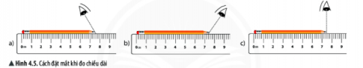
- Quan sát hình 4.6 và cho biết kết quả đo chiều dài bút chì tương ứng ở các hình là bao nhiêu?
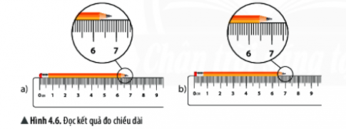
- Hãy đo chiều dài của bàn học và chiều dài của quyển sách Khoa học tự nhiên 6 của em. Sau đó hoàn thành theo mẫu bảng 4.2
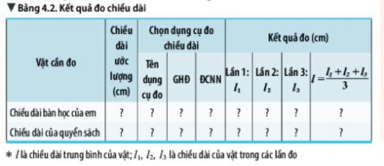
- Hãy đo chiều dài đoạn thẳng AB và CD trong hình 4.1. Từ kết quả đo được em rút ra nhận xét gì?
- Lấy ví dụ chứng tỏ giác quan của chúng ta có thể cảm nhận sai về kích thước các vật
- Hãy mô tả cách đo và tiến hành đo chiều cao của hai bạn trong lớp em
GIẢI
- Cách đo chiều dài trong trường hợp a nhanh hơn và chính xác hơn.
Bởi vì:
- Trường hợp b: chiều dài của bàn dài gấp nhiều lần so với GHĐ của thước kẻ, nếu sử dụng thước kẻ để đo chiều dài của bàn sẽ mất nhiều lần đo, nên mất thời gian lâu hơn và đồng thời kết quả đo bằng tổng của các lần đo cộng lại sẽ có chênh lệch sai số.
- Ngược lại, Trường hợp a: Thước cuộn có GHĐ dài hơn so với chiều dài của bàn, khi sử dụng sẽ chỉ cần đo trong 1 lần , thời gian đo nhanh hơn và cho kết quả đo chính xác hơn.
- Ở hình 4.4, cách đặt thước để đo chiều dài bút chì tại mục c là đúng
- Ở hình 4.5, cách đặt mắt để đọc chiều dài bút chì tại mục c là đúng
- Hình 4.6a kết quả đo chiều dài bút chì là 6.8cm, hình 4.6a kết quả đo chiều dài bút chì là 7cm
- Học sinh tự thực hành đo chiều dài của bàn học và chiều dài của quyển sách Khoa học tự nhiên 6. Sau đó kẻ bảng và hoàn thành theo mẫu bảng 4.2.
Cần lưu ý khi thực hiện đo như sau:
Dụng cụ:
- Các loại thước;
- Bàn học;
- Quyển sách Khoa học tự nhiên 6.
Tiến hành đo:
- Ước lượng chiều dài bàn học, chiều dài của quyển sách Khoa học tự nhiên 6;
- Lựa chọn thước đo phù hợp;
- Đặt thước đo dọc theo chiều dài vật, vạch số 0 của thước ngang với một đầu của bàn, quyển sách;
- Đặt mắt vuông góc với thước, đọc giá trị chiều dài của bàn, quyến sách theo giá trị của vạch chia trên thước gần nhất với đầu kia của bàn, quyển sách;
Ghi kết quả đo được theo mẫu bảng 4.2.
- Chiều dài đoạn thẳng AB = 2cm và chiều dài đoạn thẳng CD = 2cm
Nhận xét: Chiều dài đoạn thẳng AB = chiều dài đoạn thẳng CD = 2cm
- Ví dụ chứng tỏ giác quan của chúng ta có thể cảm nhận sai về kích thước các vật: Ta uớc lượng và cảm thấy một chiếc hộp có thể đựng được đồ vật chúng ta muốn đặt vào. Tuy nhiên khi đặt đồ vật vào lại không vừa, do đồ vật đó có kích thước lớn hơn so với chiều dài, chiều rộng của chiếc hộp đó. Vậy, chúng ta có thể cảm nhận sai về kích thước của các vật.
- Cách đo và tiến hành đo chiều cao của hai bạn trong lớp em
Cách đo chiều cao của hai bạn trong lớp:
  - Bước I: Ước lượng chiều cao của 2 bạn.
  - Bước 2: Chọn thước đo có GHĐ và ĐCNN phù hợp.
  - Bước 3: Đặt thước đo vuông góc với mặt đất.
  - Bước 4: Đặt mắt vuông góc với thước, đọc giá trị chiều dài mỗi lần đo nhận được theo giá trị của vạch chia gần nhất so với đầu kia.
  - Bước 5: Ghi kết quả đo theo đơn vị ĐCNN cho mỗi lần đo. Cuối cùng cộng các kết quả đo lại ta được tổng là chiều cao của bạn cần đo.
Học sinh tiến hành đo chiều cao của hai bạn trong lớp và ghi lại kết quả thu được

Câu 14:
1. Lấy ví dụ về một loại thước đo chiều dài mà em biết và đọc GHĐ, ĐCNN của thước đó.
2. Một thước thẳng có 101 vạch chia thành 100 khoảng đều nhau, vạch đầu tiên ghi số 0, vạch cuối cùng ghi số 100 kèm theo đơn vị cm. Thông tin đúng của thước là
A. GHĐ và ĐCNN là 100 cm và 1 cm. B.GHĐ và ĐCNN là 101 cm và 1 cm.
C.GHĐ và ĐCNN là 100cm và 1 mm. D.GHĐ và ĐCNN là 101 cm và 1 mm.
3. Hãy ước lượng chiều dài lớp học, lựa chọn thước đo phù hợp để đo chiều dài lớp học rồi so sánh kết quả đo được với chiều dài ước lượng ban đầu của em.
4. Hãy tìm cách đơn giản có thể đo gần đúng chiều dài quãng đường từ cổng trường vào lớp học của em.
GIẢI
1. Ví dụ: thước kẻ. GHĐ là 30cm, ĐCNN là 1mm
2. Chọn đáp án A
3. Học sinh ước lượng chiều dài lớp học, chọn thước đo phù hợp. Tiến hành đo chiều dài lớp học, ghi lại kết quả và so sánh với chiều dài đã ước lượng ban đầu.
- Cụ thể, khi đo chiều dài của lớp học bằng thước, ta cần thực hiện các bước sau:
  - Bước I: Ước lượng chiều dài của lớp học.
  - Bước 2: Chọn thước đo có GHĐ và ĐCNN phù hợp.
  - Bước 3: Đặt thước đo đúng cách.
  - Bước 4: Đặt mắt vuông góc với thước, đọc giá trị chiều dài cần đo theo giá trị của vạch chia gần nhất với đầu kia của lớp học.
  - Bước 5: Ghi kết quả đo theo đơn vị ĐCNN cho mỗi lần đo.
4. Cách để đo độ dài gần đúng quãng đường từ cổng trường đến lớp học: Trước tiên, đo chiều dài của một bước chân. Sau đó đi từ cổng trường vào lớp học, chú ý đi đều mỗi bước chân. Rồi lấy số bước chân đi được từ cổng trưởng đến lớp học nhân với độ dài mỗi bước chân, ghi lại kết quả đo quãng đường tử cổng trường đến lớp học lần 1. Đo lại lần 2 và lần 3 tương tự.
độ dài quãng đường từ cổng trường đến lớp học = (kết quả đo lần 1+ kết quả đo lần 2+ kết quả đo lần 3) / 3
( Có thể tiến hành đo lại nhiều lần để nhận kết quả chính xác hơn)

Câu 15: Hãy kể tên những đơn vị đo khối lượng mà em biết? Ngoài những loại cân được liệt kê ở các hình 5.2 a,b,c, hãy nêu thêm một số loại cân mà em biết và nêu ưu thế của từng loại cân đó.
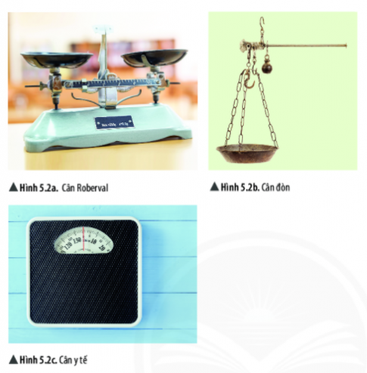
- Em hãy đọc tên loại cân dưới đây và cho biết GHĐ và ĐCNN của cân
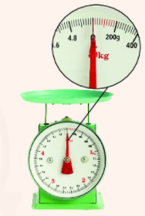
GIẢI
- Một số đơn vị đo khối lượng: gam(g), kilogam(kg), yến, tạ, tấn
- Một số loại cân khác và ưu thế của chúng:
  - Cân điện tử, ưu thế: thiết kế nhỏ gọn, bề ngoài đẹp, sai số nhỏ, hiện thị kết quả trên màn hình nên bất cứ ai cũng có thể tự mình quan sát, có nhiều chức năng ngoài cân trọng lượng thông thường, còn dùng để tính chỉ số BMI, đo lượng nước, lượng mỡ trong cơ thể, ghi nhớ các số liệu…
  - Cân đồng hồ, ưu thế: dễ sử dụng, GHĐ lớn, chịu được va đập tốt, sử dụng được ngay và lâu dài (không cần lo thay pin)
- Tên loại cân: cân đồng hồ. GHĐ là 5kg, ĐCNN là 2g

Câu 16:
- Có cân như hình 5.3, để đo khối lượng cơ thể ta nên dùng loại cân nào? Đo khối lượng hộp bút ta nên dùng loại cân nào? Tại sao?
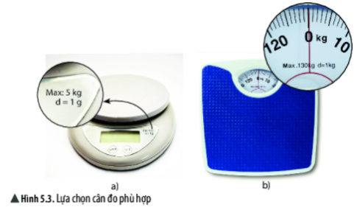
- Em hãy quan sát hình 5.4 và nhận xét về cách hiệu chỉnh cân ở hình nào thì thuận tiện cho việc đo khối lượng của vật
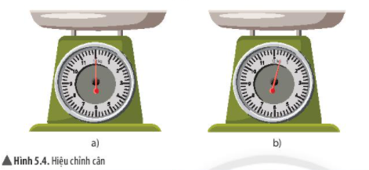
- Quan sát hình 5.5 và cho biết cách đặt mắt để đọc khối lượng như thế nào là đúng
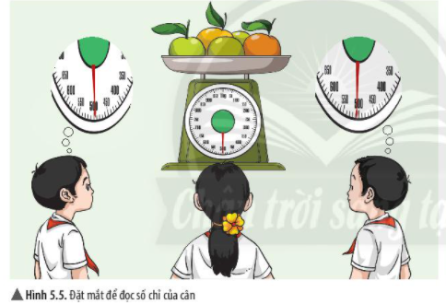
- Hãy cho biết khối lượng mỗi thùng hàng trong hình 5.6 là bao nhiêu? (Biết ĐCNN của cân này là 1kg)
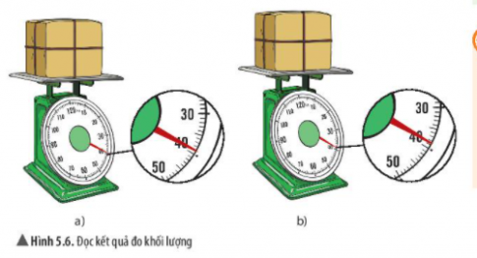
- Thực hiện lần lượt đo khối lượng của viên bi sắt và cặp sách. Hoàn thành theo mẫu bảng 5.2
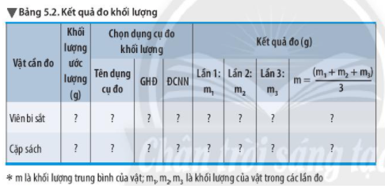
- Mô tả cách đo, tiến hành đo khối lượng hộp đựng bút của em và so sánh kết quả đo với kết quả ước lượng của em
GIẢI
- Cân a, dùng để đo hộp bút. Bởi vì GHĐ của cân a là 5kg, ước lượng thấy trọng lượng của hộp bút nhỏ hơn 5kg, nên chọn cân a là phù hợp.
Cân b, dùng để đo khối lượng cơ thể. Bởi vì GHĐ của cân b là 130kg, ước lượng thấy trọng lượng cơ thể nhỏ hơn hoặc có thể bằng 130kg, và đương nhiên là lớn hơn rất nhiều so với GHĐ của cân a, nên chọn cân b là phù hợp
- Hiệu chỉnh cân ở hình 5.4a phù hợp hơn vì mũi kim đang dừng ở vạch số 0, sẽ dễ đọc được kết quả đo khối lượng hơn.
- Cách đặt mắt đọc khối lượng của bạn gái đứng giữa đúng. Khi đọc khối lượng cần phải đặt mắt nhìn theo hướng vuông góc với mặt cân
- Khối lượng thùng hàng tại hình 5.6a là 39kg, khối lượng thùng hàng tại hình 5.6b là 38,5kg
- Học sinh tự thực hành đo khối lượng của viên bi sắt và cặp sách. Sau đó kẻ bảng và hoàn thành theo mẫu bảng 5.2.
Cần lưu ý khi thực hiện đo như sau:
  - Dụng cụ:
    - Một số loại cân trong phòng thực hành;
    - 1 viên bi sắt;
    - cặp sách.
  - Tiến hành đo:
    - Ước lượng khối lượng viên bi sắt;
    - Lựa chọn cân phù hợp;
    - Hiệu chỉnh cân;
    - Đặt viên bi sắt lên cân. Đọc và ghi kết quả mỗi lần đo.
  - Làm tương tự các bước trên khi đo khối lượng cặp sách.
- Cách đo khối lượng của hộp đựng bút bằng cân, ta cần thực hiện các bước sau
  - Bước 1: Ước lượng khối lượng hộp bút.
  - Bước 2: Chọn cân có GHĐ và ĐCNN phù hợp.
  - Bước 3: Hiệu chỉnh cân đúng cách trước khi đo.
  - Bước 4: Đặt hộp bút lên cân hoặc treo hộp bút vào móc cân.
  - Bước 5: Đọc và ghi kết quả mỗi lần đo theo vạch chia gần nhất với đầu kim của cân.
Học sinh tiến hành đo khối lượng của hộp bút, ghi lại kết quả thu được và so sánh với kết quả đã ước lượng ban đầu.

Câu 17:
1. Nêu đơn vị đo khối lượng trong hệ thống đo lường của nước ta và các ước số, bội số thường dùng của đơn vị này.
2. Khi mua trái cây ở chợ. loại cân thích hợp là
A. cân tạ. B. cân Roberval. C.cân đồng hồ. D. cân tiểu li.
3. Loại cân thích hợp để sử dụng cân vàng, bạc ở các tiệm vàng là
A. cân tạ. B. cân đòn. C. cân đồng hồ. D. cân tiểu li.
4. Người bán hàng sử dụng cân đồng hồ như hình đưới đây để cân hoa quả. Hãy cho biết GHĐ, ĐCNN của cân này và đọc giá trị khối lượng của lượng hoa quả được đặt trên đĩa cân.
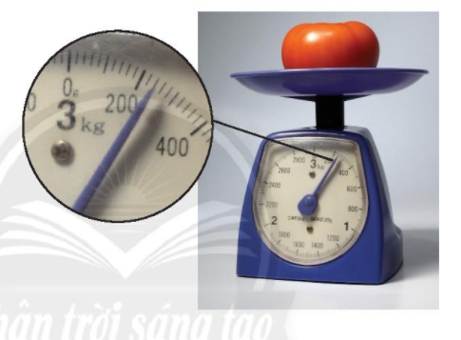

GIẢI
1. Đơn vị đo khối lượng trong hệ thống đo lường của nước ta là kilogam(kg) và các ước số, bội số thường dùng là:
- Miligram(mg) - 1mg = 0,000 001kg
- Gam(g) - 1g =0,001kg
- Hectogam(hg) - 1hg = 0,1kg
- Yến - 1 yến = 10kg
- Tạ - 1 tạ = 100kg
- Tấn(t) - 1 tấn = 100kg
2. Chọn đáp án C
3. Chọn đáp án D
4. GHĐ là 3kg, ĐCNN là 2g, giá trị khối lượng hoa quả được đặt trên đĩa cân là 240g.

Câu 16:
- Hãy kể tên các đơn vị đo thời gian mà em biết
- Ngoài những loại đồng hồ được liệt kê trong hình 6.1, hãy kể thêm một số loại đồng hồ mà em biết và nêu ưu thế của từng loại
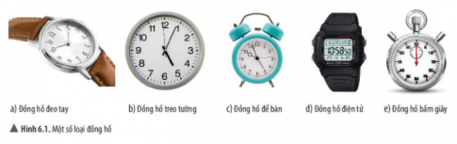
GIẢI
- Một số đơn vị đo thời gian: giây, phút, giờ, ngày, tuần, tháng, năm,...
- Một số loại đồng hồ khác và ưu thế:
  - Đồng hồ cát: dụng cụ đo thời gian có GHĐ nhỏ, tính giờ được trong một khoảng thời gian ngắn nhất định, dùng để làm quà tặng hoặc trang trí
  - Đồng hồ quả lắc: dụng cụ đo thời gian, ưu điểm là thiết kế đẹp, dùng trang trí

Câu 17:
- Để xác định thời gian vận động viên chạy 800m ta nên dùng loại đồng hồ nào? Vì sao?
- Hãy ước lượng thời gian đi từ cuối lớp học tới bục giảng và lựa chọn đồng hồ phù hợp để đo khoảng thời gian đó
- Em hãy quan sát hình 6.2 và cho biết cách hiệu chỉnh đồng hồ ở hình nào thì thuận tiện hơn khi thực hiện phép đo thời gian
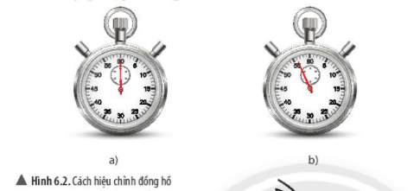
- Quan sát hình 6.3 và cho biết cách đặt mắt để đọc số chỉ của đồng hồ như thế nào là đúng?
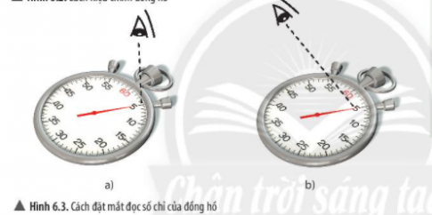
- Quan sát hình 6.4 và cho biết số chỉ của đồng hồ ở mỗi trường hợp là bao nhiêu? (Biết ĐCNN của đồng hồ này là 1s)
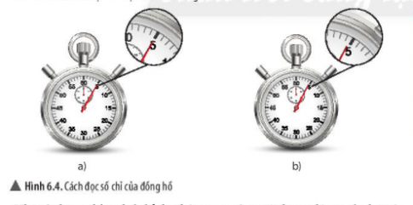
- Thực hiện đo lần lượt thời gian di chuyển của hai bạn học sinh khi đi từ cuối lớp học tới bục giảng. Hoàn thành theo mẫu bảng 6.1.
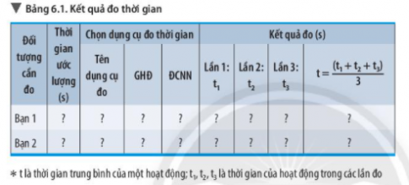
- Thực hiện phép đo thời gian của một bạn chạy 100m
GIẢI
- Dùng đồng hồ bấm giây để đo thời gian. Vì khoảng thời gian các vận động viên chạy 800m chỉ trong vòng 2,3 phút, phù hợp với chức năng của loại đồng hồ này là được dùng để tính thời gian ở những đơn vị nhỏ hơn giây, giúp đo được thành tích vận động viên chính xác.
- Học sinh tự ước lượng khoảng thời gian đi từ cuối lớp học cho đến bục giảng, sau đó lựa chọn đồng hồ phù hợp ( trong trường hợp này nên lựa chọn đồng hồ bấm giây hoặc có thể dùng đồng hồ điện tử).
- Cách hiệu chỉnh đồng hồ ở hình 6.2a thuận tiện hơn khi thực hiện phép đo thời gian
- Cách đặt mắt để đọc số chỉ của đồng hồ ở hình 6.3a là đúng
- Số chỉ đồng hồ ở hình 6.4a là 5s, ở hình 6.4b là 4,95s
- Học sinh tự thực hành đo thời gian di chuyển của hai bạn học sinh khi đi từ cuối lớp học tới bục giảng. Sau đó kẻ bảng và hoàn thành theo mẫu bảng 6.1. .
Cần lưu ý khi thực hiện đo như sau:
  - Dụng cụ: Các loại đồng hồ khác nhau.
  - Tiến hành đo:
    - Ước lượng thời gian di chuyển của từng bạn;
    - Chọn đồng hồ phù hợp;
    - Hiệu chỉnh đồng hồ,
    - Thực hiện phép đo;
    - Đọc và ghi kết quả đo được theo mẫu bảng 6.1
- Học sinh tự thực hành đo thời gian chạy 100m của bạn và ghi lại kết quả thu được
  - Lưu ý: Khi đo thời gian của hoạt động trên, ta cần thực hiện các bước sau:
    - Bước 1: Ước lượng khoảng thời gian cần đo.
    - Bước 2: Chọn đồng hồ phù hợp.
    - Bước 3: Hiệu chỉnh đồng hồ dúng cách trước khi đo.
    - Bước 4: Thực hiện đo thời gian bằng đồng hồ.
    - Bước 5: Đọc và ghi kết quả mỗi lần do.

Câu 18:
1. Để đo thời gian của vận động viên chạy 100 m, loại đồng hồ thích hợp nhất là
A. đồng hồ để bàn. B. đồng hồ bấm giây.
C. đồng hồ treo tường. D. đồng hồ cát.
2. Khi đo thời gian chạy 100 m của bạn Nguyên trong giờ thể dục, em sẽ đo khoảng thời gian
A. từ lúc bạn Nguyên lấy đà chạy tới lúc về đích.
B. từ lúc có lệnh xuất phát tới lúc về đích.
C. bạn Nguyên chạy 50 m rồi nhân đôi.
D. bạn Nguyên chạy 200 m rồi chia đôi.
3. Hãy lập bảng theo mẫu và chọn loại đồng hồ phù hợp để đo thời gian các hoạt động:
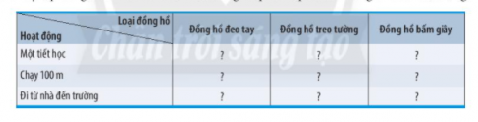
GIẢI
1. Chọn đáp án B
2. Chọn đáp án B
3.
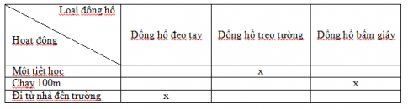

Câu 19:
- Thực hiện thí nghiệm như mô tả ở thí nghiêm 1 và cho biết cảm nhận của em về độ "nóng", "lạnh" ở các ngón tay khi nhúng vào cốc 2 có như nhau không? Từ đó em có thể rút ra nhận xét gì?
Thí nghiệm 1: Cảm nhận về độ nóng, lạnh của nước
Dụng cụ: Ba cốc nước 1, 2, 3 (cho thêm nước đá vào cốc 1 để có nước lạnh và cho thêm nước nóng vào cốc 3 để có nước ấm).
Tiến hành thí nghiệm: Nhúng đồng thời ngón tay trỏ của tay phải vào cốc 1, ngón tay trỏ của tay trái vào cốc 3. Sau một lúc ta rút các ngón tay ra rồi cùng nhúng vào cốc 2.
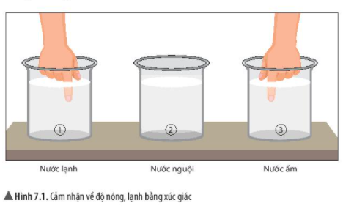
- Để so sánh độ "nóng", "lạnh" của các vật, người ta dùng đại lượng nào?
- Lấy ví dụ chứng tỏ giác quan của chúng ta có thể cảm nhận sai về nhiệt độ của vật
- Kể tên một số loại dụng cụ đo nhiệt độ mà em biết. Nêu những ưu thế và hạn chế của mỗi loại dụng cụ đó.
- Hãy cho biết GHĐ và ĐCNN của mỗi nhiệt kế ở hình 7.3,7.4 và 7.5
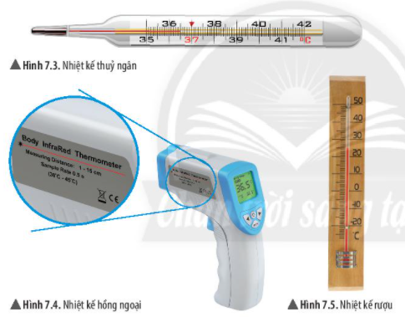

GIẢI
- Cảm nhận về độ "nóng", "lạnh" ở các ngón tay khi nhúng vào cốc 2 khác nhau. Ngón tay từ cốc 1 sẽ có cảm giác nóng, ngón tay từ cốc 3 có cảm giác lạnh hơn dù nước trong cốc 2 có nhiệt độ nhất định.
Nhận xét: Cảm giác của tay không xác định đúng được độ nóng, lạnh của 1 vật mà ta sờ hoặc tiếp xúc với nó.
- Để so sánh độ "nóng", "lạnh" của các vật, người ta dùng đại lượng là: nhiệt độ
- Ví dụ chứng tỏ giác quan của chúng ta có thể cảm nhận sai về nhiệt độ của vật:
  - Khi thời tiết lạnh, nếu cho bàn tay đang được sưởi ấm vào nước lạnh bình thường xả ra từ vòi nước thì tay sẽ cảm thấy lạnh.
  - Ngược lại, nếu cho bàn tay đang buốt không được sưởi ấm vào nước lạnh bình thường xả ra từ vòi nước thì tay sẽ cảm thấy ấm.
- Một số loại dụng cụ đo nhiệt độ và những ưu thế và hạn chế của mỗi loại dụng cụ đó
  - Nhiệt kế thủy ngân: ưu điểm đó là phổ biến, giá rẻ và cho độ chính xác cao.
  - Nhiệt kế hồng ngoại: ưu điểm đó là thời gian đo nhanh, cách sử dụng đơn giản, độ an toàn cao, vị trí đo đa dạng ( thường được dùng trong các bệnh viện), ngoài đo thân nhiệt có thể được sử dụng đo nhiệt độ của các vật thể khác, đo nhiệt độ phòng,...
- Hình 7.3: GHĐ là 42 độ C, ĐCNN là 0,1 độ C
Hình 7.4: GHĐ là 45 độ C, ĐCNN là 0,5 độ C
Hình 7.5: GHĐ là 50 độ C, ĐCNN là 1 độ C

Câu 20:
- Có các nhiệt kế như hình 7.6, để đo nhiệt độ sôi của nước trong ấm ta nên dùng loại nhiệt kế nào? Đo nhiệt độ của cơ thể ta nên dùng loại nhiệt kế nào? Vì sao?
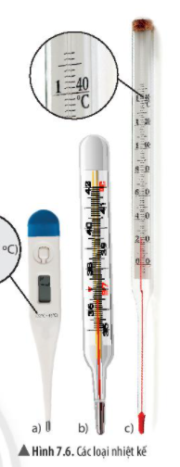
- Hãy đo nhiệt độ của 2 cốc nước rồi điền kết quả theo mẫu bảng 7.1
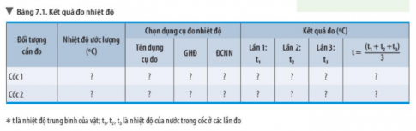
- Tại sao chỉ có nhiệt kế thủy ngân, nhiệt kế rượu mà không có nhiệt kế nước?
- Mô tả cách đo và thực hành đo nhiệt độ của cơ thể em
GIẢI
- Để đo nhiệt độ sôi của nước trong ấm, không dùng được nhiệt kế nào trong hình 7.6. Bởi vì nhiệt độ sôi của nước lên tới 100 độ C, ta phải dùng những loại nhiệt kế có GHĐ lớn hơn hoặc bằng 100 độ C. Trong hình 7.6 cả 3 loại nhiệt kế có GHĐ lần lượt là 45 độ C, 42 độ C và 40 độ C đều không phù hợp để đo nhiệt độ sôi của nước trong ấm
Để đo nhiệt độ cơ thể, có thể dùng được cả 3 nhiệt kế trong hình 7.6. Bởi GHĐ của cả 3 nhiệt kế đều phù hợp để đo nhiệt độ cơ thể con người.
- Học sinh tự thực hành đo nhiệt độ của hai cốc nước đã chuẩn bị trước. Sau đó kẻ bảng và hoàn thành theo mẫu bảng 7.1.
Cần lưu ý khi thực hiện đo như sau:
  - Dụng cụ: Có 2 cốc nước (nước lạnh và nước ấm); các nhiệt kế khác nhau.
  - Tiến hành đo:
    - Ước lượng nhiệt độ của 2 cốc nước;
    - Lựa chọn nhiệt kế đo nhiệt độ của 2 cốc nước;
    - Hiệu chỉnh nhiệt kế trước khi đo;
    - Thực hiện phép đo nhiệt độ của 2 cốc nước;
    - Đọc và ghi kết quả đo.
- Có nhiệt kế thủy ngân, nhiệt kế rượu mà Không có nhiệt kế nước, bởi vì: Rượu và Thủy ngân có thể co dãn vì nhiệt. Trong khi đó, nước dãn nở vì nhiệt không đều (khi tăng nhiệt độ từ 0 độ C đến 4 độ C thì nước co lại chứ không nở ra, chỉ khi tăng nhiệt độ từ 4 độ C trở lên nước mới nở ra). Ngoài ra, nước có màu trong suốt, rất khó nhìn và xác định chính xác độ dãn nở.
- Cách đo nhiệt độ cơ thể:
  - Khi đo nhiệt độ của cơ thể, ta cần thực hiện các bước sau:
    - Bước 1: Ước lượng nhiệt độ của cơ thể.
    - Bước 2: Chọn nhiệt kế phù hợp.
    - Bước 3: Hiệu chỉnh nhiệt kế đúng cách trước khi đo.
    - Bước 4: Thực hiện phép đo.
    - Bước 5: Đọc và ghi kết quả mỗi lần đo.
Học sinh thực hành đo nhiệt độ của cơ thể và ghi nhận kết quả.

Câu 21:
1. Tại sao bảng chia nhiệt độ của nhiệt kế y tế thuỷ ngân thường ghi nhiệt độ từ 35 °C đến 42 °C?
2. Nguyên tắc nào dưới đây được sử dụng để chế tạo nhiệt kế thường dùng?
A. Dãn nở vì nhiệt của chất lỏng. B. Dãn nở vì nhiệt của chất khí.
C. Thay đổi màu sắc của một vật theo nhiệt độ. D. Hiện tượng nóng chảy của các chất.
3. Bảng dưới đây ghi tên các loại nhiệt kế và nhiệt độ ghi trên thang đo của chúng:
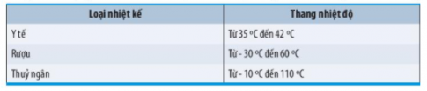
Lựa chọn loại nhiệt kế để đo nhiệt độ của:
a, Cơ thể người b, nước sôi c, không khí trong phòng
GIẢI
1. Vì nhiệt kế y tế dùng để đo nhiệt độ của cơ thể con người, mà cơ thể con người chỉ trong khoảng 34ºc đến 42ºc.
2. Chọn đáp án A
3. a, Cơ thể người: lựa chọn nhiệt kế y tế để đo nhiệt độ
b, Nước sôi: lựa chọn nhiệt kế thủy ngân để đo nhiệt độ
c, không khí trong phòng: lựa chọn nhiệt kế rượu để đo nhiệt độ

